БАКАЛАВРСЬКА РОБОТА
БР.НЗФ–00.00.000 ПЗ
Група НЗФ – 20-1
Гришко В.І.

2024

Івано-Франківський національний університет нафти і газу
Факультет природничих наук
Кафедра нафтогазової геофізики
Гришко Василь Ігорович
(прізвище, ім’я, по-батькові)
550.832
УДК
(індекс)
БАКАЛАВРСЬКА РОБОТА
Обгрунтування комплексу методів геофізичних досліджень
свердловин при виділенні порід-колекторів
Грабинського газоконденсатного родовища
(назва роботи)
Геологія нафти і газу, геофізика, геоінформатика,
інженерна геологія та гідрогеологія
(назва освітньої програми)
103 «Науки про Землю»
(шифр і назва спеціальності)
Здобувач освітнього ступеня ______________________В.І.Гришко_______
(підпис, ініціали та прізвище здобувача)

Науковий керівник __________Федоришин Сергій Дмитрович , к. г. н., доцент _
(підпис, прізвище, ім’я, по-батькові, науковий ступінь, вчене звання керівника)

Допущено до захисту
Завідувач кафедри _______________________І. О. Федак______
(посада) (підпис) (дата) (ініціали та прізвище)

Рецензент
Доцент Габльовський Б.Б ________
(посада) (підпис) (дата) (ініціали та прізвище)
Робота містить результати власних досліджень. Використання ідей, результатів і текстів інших авторів мають посилання на відповідне джерело

Івано-Франківськ – 2024

Івано-Франківський національний технічний університет нафти і газу
_________________________________________________________________________________________________________________________
(повне найменування закладу вищої освіти)
Факультет | Природничих наук___________________________________________
Кафедра | Нафтогазової геофізики_____________________________________
Освітній рівень | Бакалавр___________________________________________________
Спеціальність | 103 Науки про Землю________________________________________
 | (шифр і назва)

ЗАТВЕРДЖУЮ
Завідувач кафедри
______________________Федак І. О.

«______»__________________ 2024 року

З А В Д А Н Н Я

НА БАКАЛАВРСЬКУ РОБОТУ СТУДЕНТОВІ

___________________Гришку Василю Ігоровичу __________________________
(прізвище, ім’я, по батькові)
1.Тема роботи Обгрунтування комплексу методів геофізичних досліджень __________
свердловин при виділенні порід-колекторів Грабинського газоконденсатного родовища
.___________________________________________________________________________
керівник роботи Федоришин Сергій Дмитрович , к. геол. н., доцент_________________
(прізвище, ім’я, по батькові, науковий ступінь, вчене звання)
затверджені наказом закладу вищої освіти від «___» __________ 2024 року №_______
2. Строк подання студентом роботи «___» __________ 2024 року____________________
3. Вихідні дані до роботи _ Звіт по підрахунку запасів на Грабинському_______________
газоконденсатномуродовищі.__________________________________________________
___________________________________________________________________________________________
___________________________________________________________________________________________
4. Зміст розрахунково-пояснювальної записки (перелік питань, які потрібно розробити)
Загальні відомості про Грабинське Газоконденсатне родовище._________________________
Геологічна будова району Грабинського газоконденсатного родовища.____________
Методика та результати геофізичних робіт.___________________________________________
Висновки список використаної літератури._____________________________________________
___________________________________________________________________________________________
5. Перелік графічного матеріалу (з точним зазначенням обов’язкових креслень)________
Оглядова карта площі робіт_____________________________________________________________
Тектонічна схема Грабинського родовища ______________________________________________________
Структркрна карта______________________________________________________________________
Комплекс ГДС____________________________________________________________________________
Петрофізичні залежності________________________________________________________________
___________________________________________________________________________________________

6. Консультанти розділів роботи
Розділ | Прізвище, ініціали та посада  консультанта | Підпис, дата
Розділ | Прізвище, ініціали та посада  консультанта | завдання видав | завдання  прийняв

7. Дата видачі завдання «___» __________ 2024 року_______________________________

- КАЛЕНДАРНИЙ ПЛАН

№  з/п | Назва етапів бакалаврської  роботи | Термін виконання етапів роботи | Примітка
1 | ВСТУП | 15.04.2024- 20.04.2024
2 | ЗАГАЛЬНІ ВІДОМОСТІ ПРО Грабинське | 20.04.2024-
 | газоконденсатне родовище | - 05.05.2024
2 | Геологічна будова району | 05.05.2024 -
 | Грабинського | 24.05.2024
 | газоконденсатного родовища
3 | Обгрунтування підрахункових | 24.05.2024 -
 | параметрів за результатами | 30.05.2024
 | методів ГДС

Студент | ___________________Гришко В.І.._____
 | ( підпис ) (прізвище та ініціали)
Керівник роботи | ____________________Федоришин С.Д.__
 | ( підпис ) (прізвище та ініціали)

АНОТАЦІЯ

Бакалаврська робота на тему «Обгрунтування комплексу методів геофізичних досліджень свердловин при виділенні порід-колекторів Грабинського газоконденсатного родовища містить
сторінок, рисунок, літературних джерел.
Об’єкт дослідження – Грабинське газоконденсатне родовище.
Мета роботи – обгрунтувати підрахункові параметрів за результатами методів ГДС.
Метод дослідження – літолого-стратиграфічне розчленування, виділення пластів колекторів і встановоення їх газонасиченрсті.
Отримані результати та їх новизна – за проведеним аналізом будуть встановлкнні підрахункові параметри для продуктивних відкладів Грабинського газоконденсатного родовища.
Ключові слова: РОДОВИЩЕ, ГАЗ, ВИПРОБУВАННЯ, СТРАТИГРАФІЯ, ТЕКТОНІКА, ПІДРАХУНОК ЗАПАСІВ, РОЗРОБКА

ANNOTATION

Bachelor's thesis on "Substantiation of the calculation parameters based on the results of GDS methods on the example of the Grabencke gas field" contains
pages, drawing, literary sources.
The object of research is the deposits of Grabencke gas field.
The purpose of the work is to substantiate the calculated parameters based on the results of GDS methods.
The research method is lithological-stratigraphic dismemberment, separation of reservoir layers and establishment of their gas saturation.
The obtained results and their novelty - according to the analysis, the calculated parameters for the productive deposits of the Grabencke gas field will be obtained.
Keywords: DEPOSIT, GAS, TESTING, STRATIGRAPHY, TECTONICS, INVENTORY CALCULATION, DEVELOPMENT

ЗМІСТ
Стор.
ВСТУП. . . . . . . . . . . . . . . . . . . . . . . . . . . . . . . . . . . . . . . . . . . . . . . . . . . . |  | .
1 ЗАГАЛЬНІ ВІДОМОСТІ ПРО ГРАБИНСЬКЕ РОДОВИЩЕ. . ……
1.1Географічне розташування та природно-кліматичні умови
1.2Рельєф та гідрологія…………………..……………………...
1.3Економічне значення та ґрунтові ресурси…………………..
1.4Кліматичні умови……………………………………………..
1.5Історія геолого-геофізичних досліджень……………………
2 | 2 Геологічна будова району Грабинського ГАЗОВого родовища. .. . . . . . . . . . . .. . . . . . . . . . . .. . . . . . . . . . . .. ……………
2.1Стратиграфія. . . . . . .. . . …………………………………………
 | 2.2Тектоніка . . . . . . . . . . .. . . . . . . . . . . .. . . . . . . . . . . .. . . . . . . . . . . .. .
3 | 3Методика та результати геофізичних робіт .. . . . . . . . . . . .. . . . . . . .  3.1 Умови проведення геофізичних досліджень свердловин. . . . . . . .  3.2 Повнота виконання комплексу та якість геофізичних досліджень в свердловинах. . . . . . . . . . . . . . . . . . . . . . . . . . . . . . . . . . . . . . . . . . . . . .  3.3. Методика інтерпретації результатів геофізичних досліджень у свердловинах. . . . . . . . . . . . . . . . . . . . . . . . . . . . . . . . . . . . . . . . . . . . . . .
ВИСНОВКИ. . . . . . . . . . . . . . . . . . . . . . . . . . . . . . . . . . . . . . . . . . . . . . . .
СПИСОК ВИКОРИСТАНОЇ ЛІТЕРАТУРИ . . . . . . . . . . . . . . . . . . . . .

ВСТУП
Вуглеводні залишаються ключовими джерелами енергії у сучасному світі. Зростаючий попит на ці ресурси стимулює не лише пошук нових родовищ, але й удосконалення методів експлуатації вже існуючих.
В останні роки значущість якісної та достовірної промислово-геофізичної інформації значно зросла. Вона відіграє важливу роль у розробці газоконденсатних родовищ та контролі і аналізі процесів видобутку, а також забезпечує дані для інтерпретації та вирішення різноманітних геологічних та геофізичних завдань.
Ця бакалаврська роботаприсвяченаобгрунтуваню ГДС методів на Грабинському газоконденсатному родовищі. Для цього було використано комплекс методів ГДС, що характеризується високою інформативністю та якістю отриманих результатів. Ці методи чудово доповнює інші методи та дозволяє отримати більш точні дані. Дослідження планується провести на 5 проектних свердловинах.
Також проведено економічний розрахунок впровадження комплексу методів ГДС. Вартість геофізичних робіт зросла, але, враховуючи геологічний ефект даних методів ГДС, їх застосування для вирішення поставлених геологічних завдань є актуальним на сьогоднішній день.

1 ЗАГАЛЬНІ ВІДОМОСТІ ПРО РОДОВИЩЕ

1.1 Географічне розташування та природно-кліматичні умови
Грабинське газоконденсатне родовище розташоване на території Стрийського, Дрогобицького та Львівського районів Львівської області. Найближчі міста – Стрий (40 км) та Дрогобич (32 км), а до обласного центру Львова – 50 км.
В околицях родовища знаходяться населені пункти Липиці, Тершаков, Монастирець, Грабине, Повергів та Колодруби. До них ведуть асфальтовані дороги. На деяких ділянках також є грунтові дороги, які можуть бути складними для проїзду в дощову погоду. Найближча залізнична станція Розвадів знаходиться на відстані 16 км від родовища.
З точки зору тектоніки, Грабинська площа розташована в ліво-західній частині Косовсько-Угерської області Бельче-Волицької зони Передкарпатського прогину. Поруч знаходяться Верещицьке, Південно-Грабинське, Рубанівське та Гірське газові родовища.
Координати Грабинської площі: Північно-західна точка: Т1. 23°41'00"; Т2. 23°43'00"; Північно-східна точка: Т3. 23°43'07"; Т4. 23°43'46";Південно-східна точка: Т5. 23°43'01"; Т6. 23°40'53"; Південно-західна точка: Т7. 23°44'04"; Т8. 23°47'55";Західна точка: Т9. 23°44'26";Східна точка: Т10. 23°44'11"; Південна точка: Т11. 23°42'43"; Північна точка: Т12. 23°41'31";
Широта: Північна: Т1. 49°31'00"; Т2. 49°31'00"; Північно-східна: Т3. 49°30'53"; Т4. 49°31'02"; Південно-східна: Т5. 49°31'59"; Т6. 49°32'34"; Південно-західна: Т7. 49°32'26"; Т8. 49°29'27";Західна: Т9. 49°29'56";Східна: Т10. 49°30'18"; Південна: Т11. 49°30'37"; Північна: Т12. 49°30'26".
1.2 Рельєф та гідрологія
Рельєф Грабинської площі рівнинний, з широкими річковими долинами. Висота над рівнем моря коливається від 250 до 265 м. Значний відсоток території зайнятазаболоченими долинамиірічковими заплавами.
Гідрографічну мережу складають річка Дністер з притоками – Верещицею та Бистрицею, а також мережа зрошувальних каналів. Річки характеризуються нестійким режимом течії та мінливим рівнем води. Основним джерелом живлення річок є атмосферні опади та ґрунтові води.
1.3 Економічне значення та ґрунтові ресурси
Регіон, де знаходиться Грабинське газове родовище, характеризується сільськогосподарською спрямованістю. Тут активно розвивається виробництво та переробка сільськогосподарської продукції. Важливу роль відіграє також газовидобувна галузь, адже на території розташована мережа газопроводів для збору та транспортування газу.
Значна частина земель в околицях родовища використовується для сільськогосподарських потреб. Ґрунтовий покрив представлений переважно дерново-підзолистими ґрунтами. У заболочених долинах та річкових заплавах поширені дернові та болотні ґрунти.
1.4 Кліматичні умови
Клімат регіону помірно континентальний, з чітко вираженими сезонами року. Середньорічна температура повітря становить +7°C, з літніми максимумами до +37°C та зимовими мінімумами до -33°C. Опадів випадає 700-800 мм на рік, більша частина – у період між серединою весни і допочатку осені (з максимумом у липні). Сніг переважно утримується від 3 до 6 місяців, опалення триває з середини осені ідо середини весни.
Взимку переважають східні та південно-східні вітри, в інші пори року – західні, північно- та південно-західні, швидкістю до 25 м/с.
В цілому, кліматичні умови на Грабинській площі сприятливі для проведення експлуатаційних та пошуково-розвідувальних робіт на газ.
1.5 Історія геолого-геофізичних досліджень
Геолого-геофізичні дослідження нафтогазоносності надр сучасної Грабинської площі розпочалися в 70-х роках XX століття. Цільова площа входила до полігонів сейсморозвідувальних робіт (МВХ), які проводились у 1975, 1956, 1989, 1992, 1993 та 1996 роках с/п 57 і с/п 51. До 2020 року в межах площі пошуково-розвідувальне буріння не велось.
У 2020-2021 роках на Бистрицько-Гірській площі, яка частково покривала й територію Грабинської площі, були проведені 3D та 2D сейсмічні дослідження. За результатами цих робіт була підготовлена структура Грабинська до глибокого буріння по ГА горизонту.
На основі даних сейсморозвідки був розроблений проект розвідувально-пошукове буріння, запровадження якого розпочалася в 2021 році бурінням пошукової свердловини 1-Грабинська глибиною 1425 м, що й призвело до відкриття Грабинського родовища.

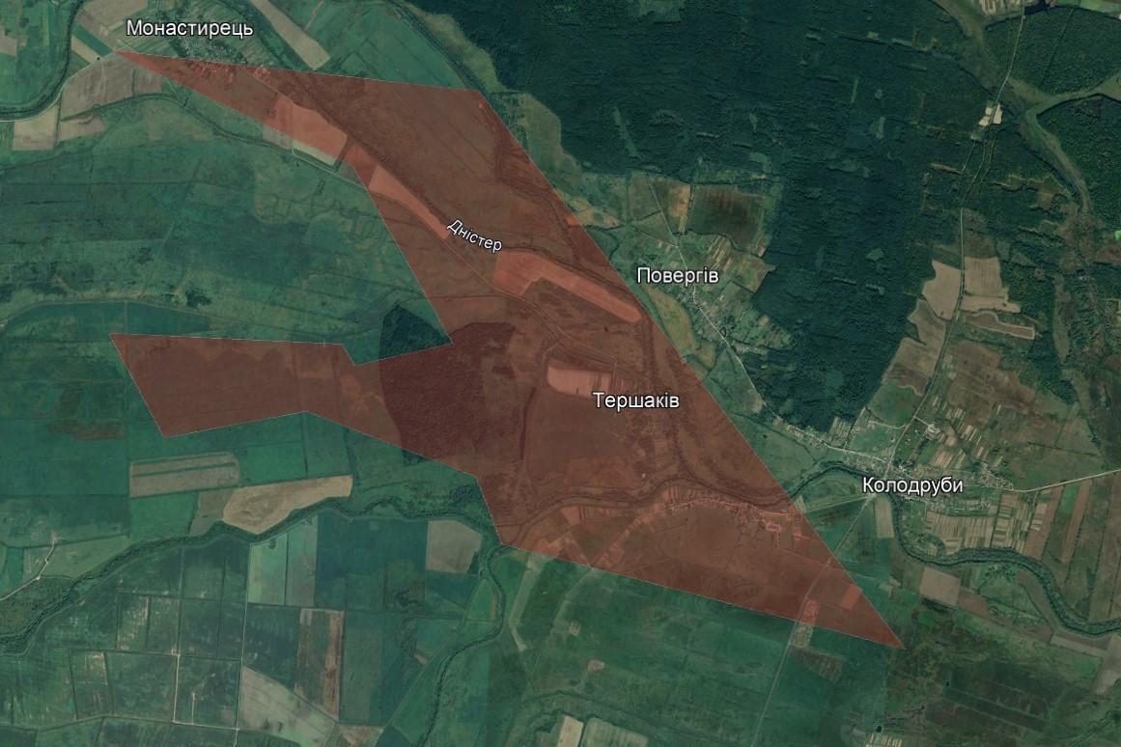Рис 1.1 – Оглядова карта площі робіт (червоною лінією показано границі )

2. ГЕОЛОГІЧНА БУДОВА РОДОВИЩА

2.1. Літолого-стратиграфічна характеристика розрізу

2.1.1. Стратиграфія
Грабинська площа представлена палеозойськими, мезозойськими та кайнозойськими відкладами, вивченими за даними глибокого буріння, геофізичних досліджень та геологічної зйомки сусідніх родовищ (Верещицьке ГР, Південно-Грабинське ГКР, Рубанівське ГР та Гірське ГР) .
Розріз можна поділити на такі групи:
Палеозойська група (PZ):карбонатно-теригенні відклади, що виповнюють платформенну основу Передкарпатського прогину.
Мезозойська группа (MZ): юрська та крейдова системи.
Кайнозойська група (K): неогенова моласа, представлена глинисто-евапоритовою товщею баденського ярусу та піщано-глинистими горизонтами нижньосарматськогопід'ярусу міоцену
2.1.2. Літолого-фізична характеристика розрізу
Палеозойські відклади представлені аргілітами з прошарками вапняків і алевролітів з відкритою пористостью пісковиків та алевролітів 0,4-6%.
Мезозойські відклади представлени юрською системою та крейдовою системою, юрська система поділена на середній та верхній відділи. Середній відділ представлений Мединицькоюсвітою (J2md) а також Коханівською світою (J2kch). Мединицька світа (J2md) характеризуеться Сірими, дрібно- і середньозернистими пористими пісковиками з прошарками сірих аргілітів та вугілля,пористість 0,4-6%, Проникність 0,01-0,1 мкм²,коефіцієнт фільтрації: 0,01-0,1 м³/добу.
Коханівськасвіта (J2kch) характеризуеться сірими аргілітами з рідкими тонкими прошарками пористих пісковиків, алевролітів, вапняків і гравелітів, пористість: 2-4%,проникність: 0,001-0,01 мкм²,коефіцієнт фільтрації: 0,001-0,01 м³/добу.
Верхній відділ представлений Яворівською світою (J3jvr), Нижнівською світою (J3nz) а також Рудківською світою (J3rd).Яворівська світа (J3jvr) характеризуеться Кварцевими пісковиками, сірими, дрібно- і середньозернистими, рідше гравеліти, конгломерати, алевроліти, доломіти, оолітові, доломітизовані вапняки, пористість: 8-12%,проникність: 0,1-1,0 мкм²,коефіцієнт фільтрації: 0,1-1,0 м³/добу.
Рудківськасвіта (J3rd) характеризуеться пелітоморфними, біогермними та доломітизованими вапняками, пористість: 5-7%,проникність: 0,05-0,1 мкм²,коефіцієнт фільтрації: 0,05-0,1 м³/добу.
Нижнівськасвіта (J3nz) характеризуеться вапняками, доломітами та карбонатними глинами, пористість: 6-8%,проникність: 0,01-0,1 мкм²,коефіцієнт фільтрації: 0,01-0,1 м³/добу.
Крейдова система поділена на нижній та верній відділи. Нижній відділ (K1) представлений Ставчанською світою (K1st) яка характерезуеться жовтувато-сірими органогенно-уламковими вапняками, у нижній частині товщі залягає пачка темно-сірих дрібнослюдистих аргілітів, пористість: 5-10%,проникність: 0,01-0,05 мкм², коефіцієнт фільтрації: 0,01-0,05 м³/добу, Розкрита товщина: 28,2-32 м.
Верхній відділ (K2) представлений Сеноманським (K2sn), Туронським ярусом (K2tn), Коньякський (K2cn) та Сантонський (K2sn) ярусами. Сеноманський ярус (K2sn) характеризуеться піщано-глинистими відклади з прошарками мергелів та вапняків, пористість: 10-15%,проникність: 0,05-0,1 мкм²,коефіцієнт фільтрації: 0,05-0,1 м³/добу, розкрита товщина: 10-20 м.
Туронський ярус (K2tn) характеризуеться вапняками , мергелів, глинми, пористість: 15-20%; Проникність: 0,1-1,0 мкм²; Коефіцієнт фільтрації: 0,1-1,0 м³/добу, розкрита товщина: 15-25 м.
Коньякський ярус (K2cn) характеризуеться піщано-глинистими відкладами з прошарками вапняків, пористість: 10-15%,проникність: 0,05-0,1 мкм², Коефіцієнт фільтрації: 0,05-0,1 м³/добу, розкрита товщина: 10-20 м.
Сантонський ярус (K2sn) характеризуеться вапняками, мергелів та глинами, пористість: 15-20%,проникність: 0,1-1,0 мкм²,коефіцієнт фільтрації: 0,1-1,0 м³/добу, розкрита товщина: 10-20 м.
Кайнозойські відклади представлені неогеновою системою яка так само представлена міоценовим віділом який піділений на Баденським (N1bd), Карпатійським (N1k), Баденським (N1b) та Сарматським ярусами. Баденський ярус (N1bd) характеризуеться глинами, пісками, алевролітами, вапняками, мергелів, пористість: 5-15%,проникність: 0,001-0,1 мкм², коефіцієнт фільтрації: 0,001-0,1 м³/добу.
Нижньосарматськийпід'ярус (N1sr) характеризуеться пісками, алевролітами, глинами, пористість: 10-20%,проникність: 0,1-1,0 мкм²,коефіцієнт фільтрації: 0,1-1,0 м³/добу.
Карпатійський ярус (N1k) характеризуеться Зеленувато-сірими пісковиками, дрібнозернистими, що переходять в конгломератоподібні вапняки з включеннями добре окатанихзерен кварцу, з прошарками середньозернистих глауконітових, вапнякових, слабозцементованих пісковиків, алевролітів та аргілітами, пористість: 15-25%, проникність: 0,1-1,0 мкм²,коефіцієнт фільтрації: 0,1-1,0 м³/добу, розкрита товщина: 0-32 м.
Баденський ярус (N1b) представлений Баранівські верстви (N1br) та Тираська (N1btr) і Косівська (N1bks) світами. Баранівські верстви (N1br) характеризуються глинами, пісками, алевролітами, вапняками, мергелів.
Тираська світа (N1btr) характеризуеться сірими масивними та плямистими щільні і тріщинуваті гіпсами та ангідритамиіз прошарками глин та аргілітів, пористість: 5-10%,проникність: 0,001-0,01 мкм²,коефіцієнт фільтрації: 0,001-0,01 м³/добу, розкрита товщина: 10,0-12,1 м.
Косівська світа (N1bks), характеризуеться глинами слюдисті, вапнисті та аргілітами з дуже рідкими прошарками алевролітів і пісковиків, Пористість: 30-40%, проникність: 0,001-0,01 мкм²,коефіцієнт фільтрації: 0,001-0,01 м³/добу, розкрита товщина: 21-34 м
Сарматський ярус представлений Дашавськасвітою (N1d) яка поділена на Нижньодашавська підсвіту (N1dn) та Верхньодашавська підсвіту (N1dv). Нижньодашавська підсвіту (N1dn) характеризуеться переважно глини сірі, зеленкувато-сірі, темно-сірі, вапнисті, слюдисті, щільні, з прошарками пісковиків і алевролітів сірих, світло-сірих, інколи жовтувато- і зеленкувато-сірих, дрібно- і середньозернистих, в різній ступені вапнистості.Фізичні властивості відкладів: пористість: Глини: 20-30%, пісковики: 10-20%, алевроліти: 15-25%.; Проникність: Глини: 0,001-0,01 мкм², пісковики: 0,1-1,0 мкм², алевроліти: 0,05-0,1 мкм².; Коефіцієнт фільтрації: Глини: 0,001-0,01 м³/добу, пісковики: 0,1-1,0 м³/добу, алевроліти: 0,05-0,1 м³/добу.Мінеральний склад:глини: каолініт, монтморилоніт, іліт, хлорит; пісковики: кварц, польовий шпат, слюди; алевроліти: кварц, польовий шпат, слюди, глинисті мінерали. Структура:глини: масивна, шарувата; пісковики: масивна, зерниста; алевроліти: масивна, тонкошарувата.Текстура: Глини: щільна, пластична; пісковики: пориста, рихла; алевроліти: щільна, пластична. Розкрита товщина: 200-300 м.
Верхньодашавськапідсвіта (N1dv) характеризуеться переважно глини сірі, зеленкувато-сірі, темно-сірі, вапнисті, слюдисті, щільні, з прошарками пісковиків і алевролітів сірих, світло-сірих, інколи жовтувато- і зеленкувато-сірих, дрібно- і середньозернистих, в різній ступені вапнистості. Туфи та туфіти.Пористість: Глини: 20-30%, пісковики: 10-20%, алевроліти: 15-25%, туфи: 25-35%, туфіти: 30-40%.Проникність: Глини: 0,001-0,01 мкм², пісковики: 0,1-1,0 мкм², алевроліти: 0,05-0,1 мкм², туфи: 0,01-0,1 мкм², туфіти: 0,001-0,01 мкм².Коефіцієнт фільтрації: Глини: 0,001-0,01 м³/добу, пісковики: 0,1-1,0 м³/добу, алевроліти: 0,05-0,1 м³/добу, туфи: 0,01-0,1 м³/добу, туфіти: 0,001-0,01 м³/до.
Четвертинний період представлений Голоценовим віділом (Q1) який характеризуеться пісками: жовті, сірі, дрібно- і середньозернисті, пухкі, з прошарками гальки та гравію; Глини: голубувато-сірі, вапнисті, піщанисті.
Суглинки: жовто-бурі, вапнисті, піщанисті; Галечник: добре окатанні гальки кварцу, кремнію, вапняків, розміром 5-10 см; Торф: бурий, пухкий, з прошарками деревини.Пористість:Піски: 25-35%, Глини: 30-40%, Суглинки: 25-35%, Галечник: 20-25%, Торф: 70-80%.; Проникність: Піски: 1-10 мкм², Глини: 0,001-0,01 мкм², Суглинки: 0,01-0,1 мкм², Галечник: 10-100 мкм², Торф: 0,001-0,01 мкм².; Коефіцієнт фільтрації: Піски: 1-10 м³/добу, Глини: 0,001-0,01 м³/добу, Суглинки: 0,01-0,1 м³/добу, Галечник: 10-100 м³/добу, Торф: 0,001-0,01 м³/добу.Мінеральний склад:Піски: кварц, польовий шпат, слюди.; Глини: каолініт, монтморилоніт, іліт.; Суглинки: кварц, польовий шпат, слюди, глинисті мінерали.; Галечник: кварц, кремній, вапняки.; Торф: бурініт, меланіт, сапроколіт.Товщина: до 30 м.
2.1.3. Літологічний склад
Продуктивні горизонти нижнього сармату представлені чергуванням пластів та прошарків пісковиків, алевролітів і глин. Тонкошаруватість розрізу зростає з глибиною залягання (від горизонту НД-8 до НД-13). В цьому ж напрямку зменшується піщанистість горизонтів.
2.1.4. Поширення колекторів
За даними промислової геофізики, товщина газових колекторів (пісковиків, алевролітів) по нижньосарматських горизонтах складає 20-50% від загальної товщини. Залягання колекторів у нижніх продуктивних горизонтах нижнього сармату має невитриманий по площі лінзоподібний характер, що сприяє утворенню в них прошарково-лінзоподібних газонакопичень.
2.1.5. Фізичні параметри колекторів
Фізичні параметри колекторів (пористість, проникність) вивчені за лабораторними визначеннями вкрай недостатньо через обмежений відбір керну з верхньокрейдових відкладів на Грабинській площі.
Результати лабораторних досліджень:
Пористість: 11,89-65,44%.
Проникність: (0,99-28,88)х10-15 м² (0,99-28,88 мД).

2.2 Тектоніка
2.2.1. Тектонічне положення
Грабинське родовище знаходиться в північно-західній частині крупного Косівсько-Угерського блоку Більче-Волицької зони Передкарпатського прогину, який простягається з південного сходу на північний захід вздовж всієї зони (рис. 2.1). Косівсько-Угерський блок, в свою чергу, характеризується розвитком тектонічних порушень нижчого порядку, що зумовили утворення пологих брахантиклінальних структур загальнокарпатського простягання. Ці структури генетично приурочені до двох валоподібних ліній складок, що простягуються з північного заходу на південний схід і розділяються між собою порушеннями.
Тектонічні структури
На території Грабинського родовища виділяється Грабинська брахіантикліналь, яка являє собою пологий вал субширотного простягання. Брахіантиклінь асиметрична, її південне крило більш круте, ніж північне. В межах брахіантикліни залягають відклади палеозойської, мезозойської та кайнозойської груп.
Тектонічні порушення
В межах Грабинськоїбрахіантикліни виділяється ряд тектонічних порушень, які представлені скидами та розривами. Найбільш значні з них:
Грабинський скид: простягається вздовж південного крила брахіантикліни. Амплітуда скиду становить 100-200 м.
Яблунівський розрив: простягається в субширотному напрямку і розділяє Грабинськубрахіантиклінь на два блоки. Амплітуда розриву становить 50-100 м.
Вплив тектоніки на формування родовища
Тектонічні порушення зіграли важливу роль у формуванні Грабинського родовища. Вони сприяли утворенню тріщинних зон, які стали шляхами міграції вуглеводнів. Також тектонічні порушення призвели до зміщення пластів гірських порід, що створило сприятливі умови для формування пасток.
В геоструктурному плані Грабинське газове родовище розміщене між Судово-Вишнянським та Городоцьким регіональними розломами і безпосередньо примикає з заходу до Південнограбинського та Верещицького, а на північному заході – через синклінальний перегин до Рудківського. На основі аналізу даних сейсморозвідки та пошуково-розвідувального буріння у всій розкритій в районі Грабинського родовища товщі осадових порід виділяється три структурно-тектонічних поверхи: мезозойський, карпатій-баденський і нижньосарматський. Верхня частина мезозойського, карпатій-баденський та нижньосаматський структурно-тектонічні поверхи характеризуються досить високою ступінню геолого-геофізичної вивченості в зв’язку із проведенням на досліджуваній території пошукового, розвідувального буріння на газ, а також виконанням значних обсягів польових геофізичних (cейсмо-, електророзвідка) і геохімічних досліджень. В результаті – відкрито Рудківське (1953 р.), Мединицьке (1960 р.), Південнограбинське (1986 р.), Верещицьке (1999 р.) та Грабинське (2021 р.) газові родовища. Карпатій-баденський структурно-тектонічний поверх, що об’єднує відклади карпатію, баранівських верств, тираської та косівської світ бадену із значним стратиграфічним неузгодженням повсюдно перекриває верхньоюрьскі та верхньокрейдові утворення, облямовуючи їх ерозійну поверхню.
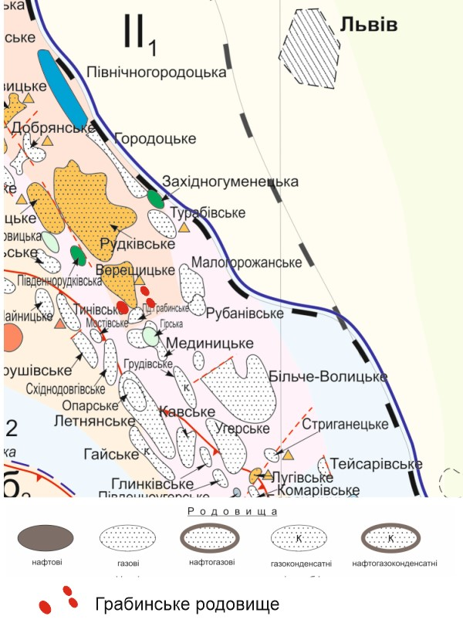

Рисунок 2.1 - Тектонічна схема Грабинського родовища

В 2020-2021 роках на Бистрицько-Гірській площі, яка частково покривала й територію Грабинської площі, були проведені 3D та 2D сейсмічні дослідження [26, 27]. Загальна площа досліджень склала 1200 км²
Структурно-тектонічна модель Грабинської площі охарактеризована за результатами виконаних 3D сейсмічних досліджень, зокрема по горизонтах J3, ГА, НД-3. По гіпсоангідритовому горизонту (рис. 2.2) виявлено два перспективні об’єкти: Грабинська структура являє собою брахіантиклінальну складку що простягається з північного заходу на південний схід. Розміри Грабинського підняття по ізогіпсі-1130 м складають 2,6х0,6 км, висота 35 м; Північнограбинська структура – брахіантиклінальна складка що простягається з північного заходу на південний схід з розмірами по ізогіпсі -1180 м 2,4х0,5 км, висота 25 м

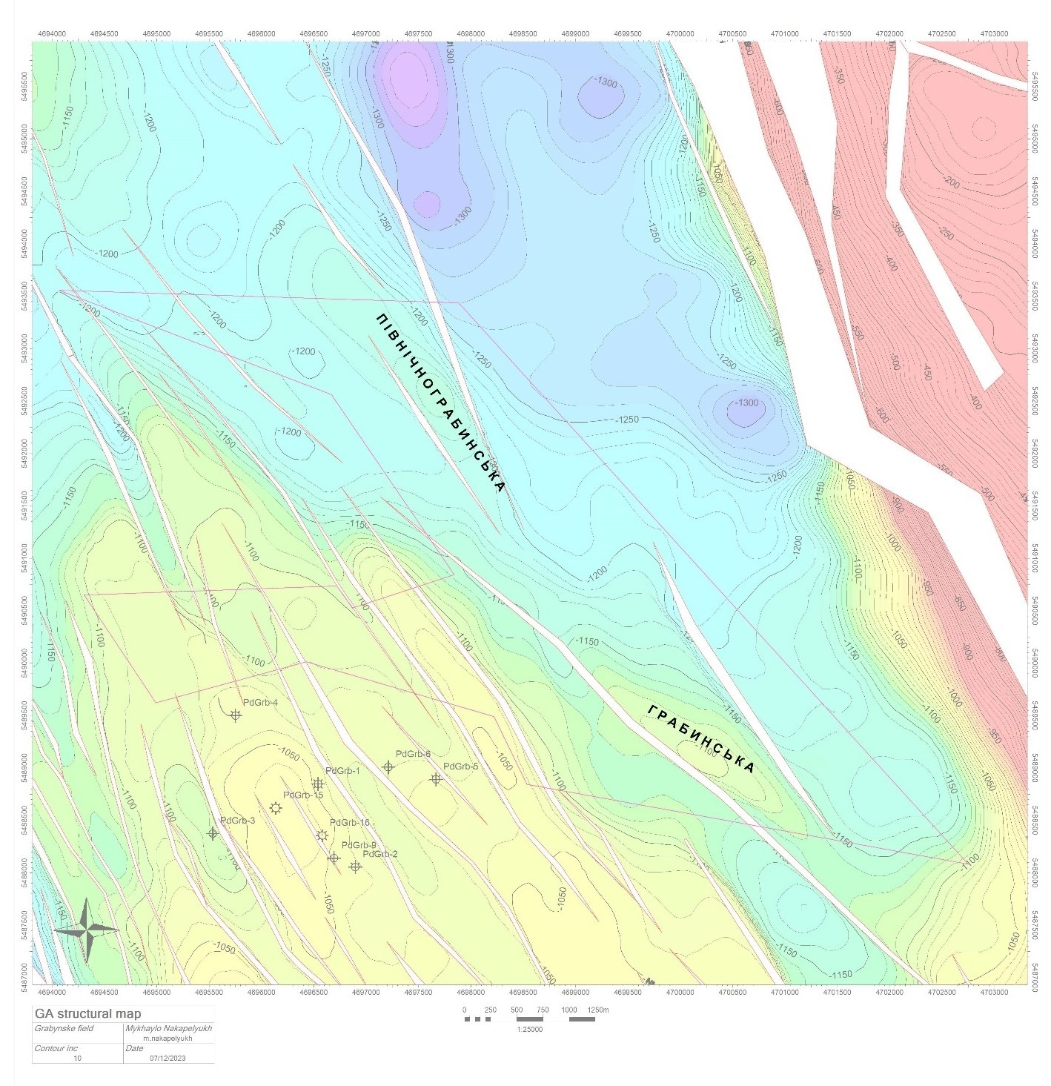 Рисунок 2.2 – Структурна карта по покрівлі гіпсо-ангідритового горизонту (за даними 2D/ 3D)

3. МЕТОДИКА ТА РЕЗУЛЬТАТИ ГЕОФІЗИЧНИХ РОБІТ

3.1 Умови проведення геофізичних досліджень свердловин
На Грабинському газоконденсатному родовищі з метою розкриття, вивчення та експлуатації газоносних горизонтів були пробурені пошукові, розвідувальні та експлуатаційні свердловини: №№1, 2, 6, 7, 9-Грабинські.
Комплекс геофізичних досліджень свердловин (ГДС) проводився відповідно до геолого-технічних нарядів, які враховували:
Призначення свердловин, які пробурені на даному родовищі;
Геолого-геофізичну характеристику досліджуваного розрізу;
Умови вимірювання;
Наявність та технічні можливості геофізичної апаратури.
Умови проведення ГДС у свердловинах Грабинського родовища визначалися фізичними властивостями промивних рідин (ПР), які використовувалися:
Тип: звичайні глинисті розчини на водній основі;
Густина: 1,10-1,28 г/см3;
В'язкість: 30-55 сек;
Питомий електричний опір: 0,2-1,0 Ом·м (визначався по палетках БКЗ).
ГДС проводилися відповідно до:
"Галузевого стандарту України по проведенню геофізичних досліджень та робіт в нафтогазових свердловинах";
"Технічної інструкції по проведенню геофізичних досліджень в свердловинах".
Дослідження охоплювали інтервали, зазначені в геолого-технічних нарядах.
Конструкція свердловин Грабинського родовища
Свердловини Грабинського родовища мають однотипну конструкцію:
Кондуктор: діаметр 0,324 м, глибина 20-110 м.
Технічна колона: діаметр 0,219-0,245 м, глибина 452-1300 м.
Експлуатаційна колона: діаметр 0,146-0,168 м, глибина 1500 м.
Розкриття порід здійснювалося долотами діаметром 0,190-0,216-0,248-0,295-0,394 м.
Визначення геотермічного градієнта та питомого електричного опору пластових вод:
Геотермічний градієнт:
Для визначення зміни температури з глибиною (геотермічного градієнта) використовувалися дані досліджень свердловин на сусідніх Південно-Грабинському, Летнянському і Рудківському родовищах.
Опосередкована величина термоградієнту становить 3,8 ˚С (рис. 3.1) .
Питомий електричний опір пластових вод:
Для визначення питомого електричного опору пластових вод використовувалися дані загальної мінералізації пластових вод, отримані при випробуванні відкладів карпатію та нижньосарматських горизонтів на сусідніх Південно-Грабинському, Летнянському, Північно-Мединицькому та Верещицькому родовищах.

Рис.3.1-Зміна температури теплового поля з глибиною
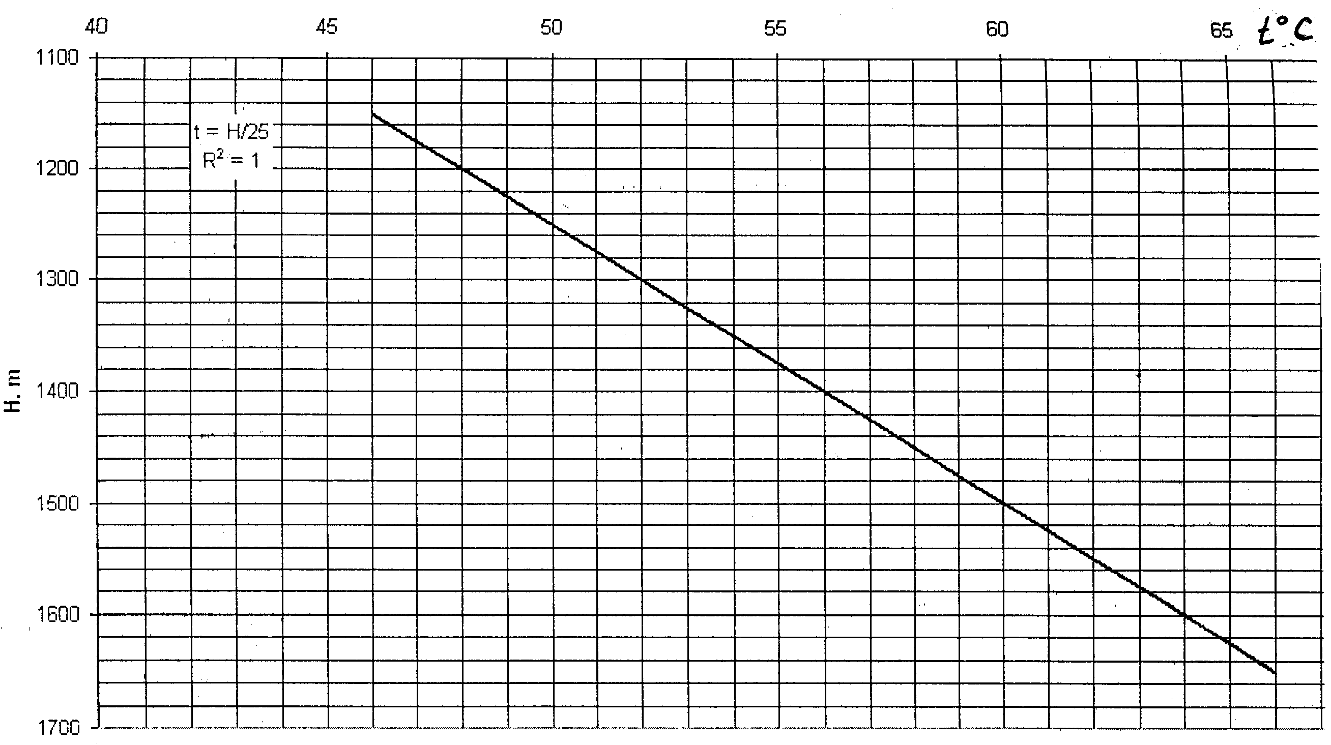
( за даними замірів на Летнянському та Південно-Грабинському родовищах)

Площа | № св. | Інтервал, м | Загальна мінералізація*,  г/л | Температура,  °С | ρ_{в},  Омм
Південно-Грабинська | 1 | 600-680 | 37,9 | 30 | 0,16
Південно-Грабинська | 2 | 700-850 | 47,0 | 35 | 0,11
Південно-Грабинська | 10 | 1000-1100 | 114,9 | 40 | 0,05
Летнянська | 20 | 1580-1587 | 120,6 | 63 | 0,036
Летнянська | 30 | 1690-1681 | 103,2 | 68 | 0,038
Летнянська | 30 | 1690-1681 | 113,6 | 68 | 0,037
Північно-  Мединицька | 2 | 1360-1370 | 120,6 | 55 | 0,045
Північно-  Мединицька | 2 | 1360-1370 | 124,2 | 55 | 0,046
Північно-  Мединицька | 8 | 1320-1340 | 95,3 | 53 | 0,042
Північно-  Мединицька | 1 | 1710-1720 | 120 | 70 | 0,031
Північно-  Мединицька | 1 | 1710-1720 | 140 | 70 | 0,030
Північно-  Мединицька | 7 | 1340-1410 | 105,5 | 56 | 0,042
Північно-  Мединицька | 7 | 1360-1340 | 110,5 | 55 | 0,037
Верещицька | 8 | 1278,0-1302,0 | 240,86 | 55 | 0,03
середнє значення мінералізації на глибині Таблиця 3.1
Результати аналізів пластових вод, отримані в лабораторних умовах, з свердловин Південно-Грабинського, Летнянського, Північно-Мединицького та Верещицького родовищ
На основі даних мінералізації та температур пластових вод з цих родовищ, була використана встановлена залежність питомого електричного опору від глибини залягання водоносних горизонтів (рис. 3.2)
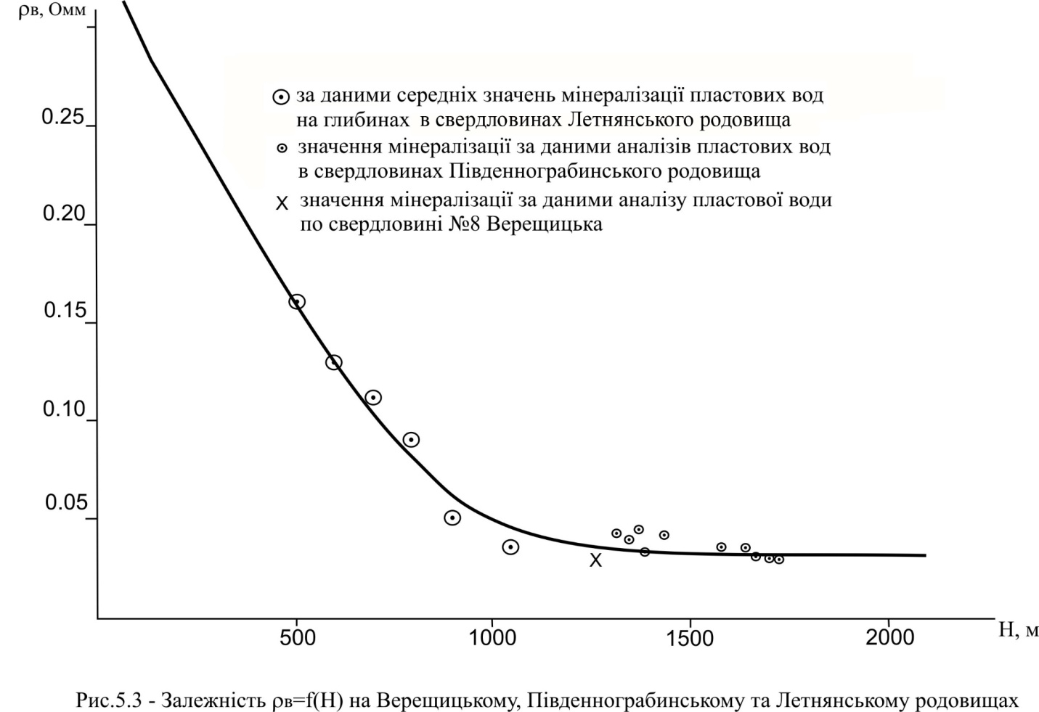

Рис.3.2 - Залежність ρ_{в}=f(Н) на Летнянському, Південно-Грабинському, Верещицькому родовищах.

3.2 Комплекс методів ГДС
3.2.1 Комплекс геофізичних досліджень
Зважаючи на геологічну будову розрізу та технологію буріння свердловин для дослідження неогенових відкладів сармату, карпатію та крейдових відкладів мезозою, був проведений комплекс геофізичних досліджень (ГДС). Цей комплекс включав методи, які дозволяли вирішувати як загально-геологічні завдання (літологічне розчленування та кореляція розрізів), так і промислово-геофізичні (виділення колекторів, визначення їх коефіцієнтів пористості, ефективних товщин, характеру насичення, розрахунок коефіцієнту газонасичення, відбиття контактів). Крім того, ГДС давали можливість контролювати технічний стан свердловин.
До комплексу ГДС входили такі методи:
- Кавернометрія та профілеметрія (ДС);
- Мікрокаротаж (МК);
- Індукційний каротаж (ІК);
- Боковий мікрокаротаж (МБК);
- Радіоактивний каротаж (ГК, НГК);
- Акустичний каротаж (АК);
- Бокове каротажне зондування (БКЗ);
- Стандартний каротаж (СК);
- Боковий каротаж (БК);
- Термометрія;
- Акустична цементометрія (АКЦ)
- Інклінометрія;
‘3.2.2 Запис та обробка даних ГДС
Всі дослідження розрізів свердловин проводилися серійною свердловинною та наземною апаратурою. Запис ГДС в свердловинах №№ 1, 2, 6, 7, 9 - Грабинські виконано в цифровій формі.
Стандартний каротаж (СК) роблять по всьому розтину свердловини з метою:кореляції ірозчленування розрізу по площі, попереднє виділення колекторівдеталізувати стратиграфічні границі.
Дослідження СК виконувалися апаратурою КСП-1, АБКТ-1, Е-1, ЕК-МТ. Записувалися наступні криві:
Уявного опору (УО), записаний градієнт-зондами А2,25М0,25N, А2,0М0,5N;
Потенціалу, зареєстровані зондами N8,5М0,5А,N7,0М0,5А N11,0М0,5А;
Самочинної поляризації (ПС).
Діаграми УО реєструвалися в інтервалах:
0-1500 м (свердловина №1);
0-1300 м (свердловина №2);
0-1200 м (свердловина №6);
0-1350 м (свердловина №7);
0-1450 м (свердловина №9).
Криві УО та ПС записувалися в горизонтальному масштабі 1-5 Омм/см, ПС=10-12,5 мВ/см.
Вертикальний масштаб глибин становив 1:500.
Кавернометрія та профілеметрія зазвичай проводилися разом зі стандартним каротажем.
Мета:
Вимірювання діаметра профілю стінки свердловини.
Виявлення глинистої кірки, яка впливає на фізичні властивості колекторів.
Контроль технічного стану ствола свердловини при бурінні та обсадної колони.
Дані кавернометрії-профілеметрії використовувалися для:
Розрахунку об'єму затрубного простору для цементування обсадних колон.
Кількісної інтерпретації інших методів ГДС (БКЗ, НГК).
Виділення колекторів і уточнення їхніх ефективних товщин.
Дослідження велося приладами КП-МТ, СКПД-3.
Горизонтальний масштаб: 0,02-0,05 м/см.
Масштаб глибин:
1:500 по всьому стволу свердловини.
1:200 в інтервалі деталізаційного комплексу ГДС
БКЗ проводилося для:
- Визначення питомого електричного опору (ПЕО) пластів.
- Оцінки параметрів зони проникнення.
- Визначення ПЕО промивної рідини.
- Виділення колекторів (в комплексі з іншими методами ГДС).
- Розрахунку коефіцієнта пористості.
- Оцінки насичення колекторів.
Дослідження БКЗ виконувалися апаратурою АБКТ-1, Е-1, ЕК-МТ з комплектом зондів: А1,0М0,1N,А0,4М0,1N, А2,0М0,5N, А8,0М1,0N, А4,0М0,5N.
Масштаб запису кривих Уявного Опору: 1-2,5 Омм/см.
Масштаб глибин: 1:200.
ІК використовувався в комплексі з іншими методами ГДС для:
Визначення ПЕО пластів, особливо в тих, що мають високу електропровідність.
Вивчення окремих пропластків, які на діаграмах БКЗ екрануються вміщуючими породами.
Запис ІК проводився апаратурою АІК, АІК-5 з зондовими пристроями 6Ф1 та 7И16 відповідно.
Горизонтальний масштаб: 25-50 мСм/м/см.
Масштаб глибин: 1:200.
БК застосовувався в комплексі з другими методами ГДС для:
Літологічного розчленування розрізів свердловин.
Уточнення границь пластів.
Визначення ПЕО порід.
Визначення коефіцієнтів збільшення опорів.
Уточнення характеру насичености колекторів.
Запис БК проводився за допомогою трьохелектродного зонда БК-3 апаратурою АБКТ-1, Е-1, ЕК-МТ.
Реєструвалася крива опору в горизонтальному логарифмічному масштабі.
Масштаб глибин: 1:200.
БКМ виконувався апаратурою МК-АГАТ, МК-МТ в перспективних на приплив вуглеводнів товщах.
Мета:
Виділення колекторів.
Визначення ПЕО промитої зони пластів.
Розрахунок коефіцієнта пористості.
Запис БКМ проводився з реєстрацією кривої опору в горизонтальному логарифмічному масштабі.
Масштаб глибин: 1:200.
МК проводився в перспективних на приплив вуглеводнів товщах для:
Виділення колекторів за наявністю позитивних прирощень на зондах.
Встановлення ефективних товщин пластів-колекторів.
Запис МК виконувався апаратурою МК-АГАТ, МК-МТ.
Одночасно записувалися:
Мікроградієнт зонда А0,025М0,025N.
Потенціал зонда А0,05М.
Вертикальний масштаб глибин: 1:200.
Масштаб горизонтального запису кривих: 0,05-1 Омм/см
РК проводиться в модифікаціях гама-каротаж (ГК) і нейтронний гама-каротаж (НГК).
ГК проводився в усіх свердловинах для:
Вивчення літологічної характеристики.
Кореляції розрізів.
Виділення ефективних товщин.
Оцінки глинистості пластів.
Взаємої ув'язки за глибиною вимірювань в закріпленій колоні свердловини з вимірюванням у відкритому стволі.
Запис ГК виконувався апаратурою СРК-1:
Масштаб глибин: 1:500 по всьому стволу свердловини.
Масштаб глибин: 1:200 в проміжках деталізаційного комплексу ГДС.
Горизонтальний масштаб запису: 1 мкР/год/см.
НГК проводився для:
Літологічного розчленування розрізу.
Встановлення ГВК.
Визначення колекторських та фільтраційно-ємнісних характеристик пластів.
Апаратура: СРК-1 з зондами довжиною 0,5-0,6м.
Джерела: полонієво-берилієві (Ро+Ве) потужністю 1,03·107 нейтронів/сек.
Час: 1,5 сек.
Одиниця вимірювання: умовна одиниця.
Масштаб горизонтальний : 1 ум.од./см.
Масштаб глибин: 1:200, 1:500.
Криві НГК реєструвалися одночасно з кривою ГК.
Еталонування апаратури РК проводилося згідно з вимогами нормативних документів:
НГК в ємності з прісною водою.
ГК за методикою масових пошуків радіоактивних аномалій.
АК проводився в свердловинах для:
Розчленування геологічного розрізу.
Виділення колекторів.
Оцінки їх пористості.
Запис АК здійснювалося апаратурою АК-МТ, АК-АГАТ, АКВ-1.
Одночасно реєструвалися:
Криві часу (t1, t2, Δt).
Логарифм відношення амплітуд lgА1/А2 (крива затухання).
Амплітуди пружних хвиль (А1, А2) від двох випромінювачів.
Крива ΔТ реєструвалася:
Горизонтальний масштаб: 25 (мкс/м)/см.
Вертикальний масштаб: 1:200.
Термометрія проводилася по всій свердловини апаратуроюТЕГ-36, ТР-7, ТЕГ-60.
Мета:
Визначення температури гірських порід на відповідній глибині.
Визначення висоти підйому цементу в затрубному просторі.
Встановлення температури теплового поля (термоградієнту).
Вирішення ряду інших технічних завдань.
Інклінометрія виконувалася по всьому стволу свердловин апаратурою КІТ, КІТ-А.
Мета:
Вимірювання кута і азимута кривизни свердловини.
Забезпечення буріння свердловини в заданому напрямку.
Використання даних при геологічних побудовах.
Вимірювання відбулося при підйомі приладу в точках в основному через 24,9м свердловини.
АКЦ застосовувався для перевірки якості цементування обсадних труб.
Апаратура: АКЦ-4, АК-АГАТ, АК-МТ.
Масштаб глибин: 1:500.
Одночасно реєструвалися:
Амплітуди повздовжніх хвиль по колоні (Ак).
Амплітуди повздовжніх хвиль по породі (Ап).
Час пробігу повздовжньої хвилі по породі (Тп).
За цими параметрами оцінювалася якість зчеплення цементної маси в затрубній площині.
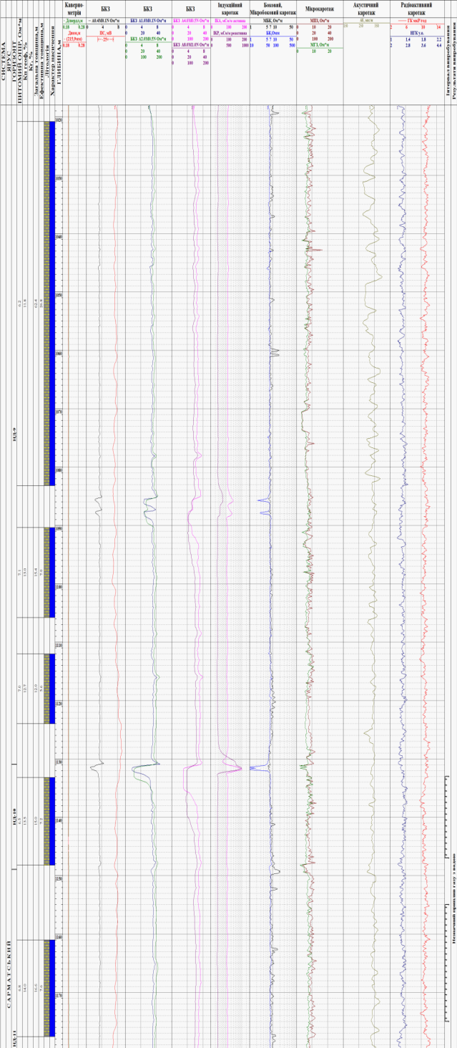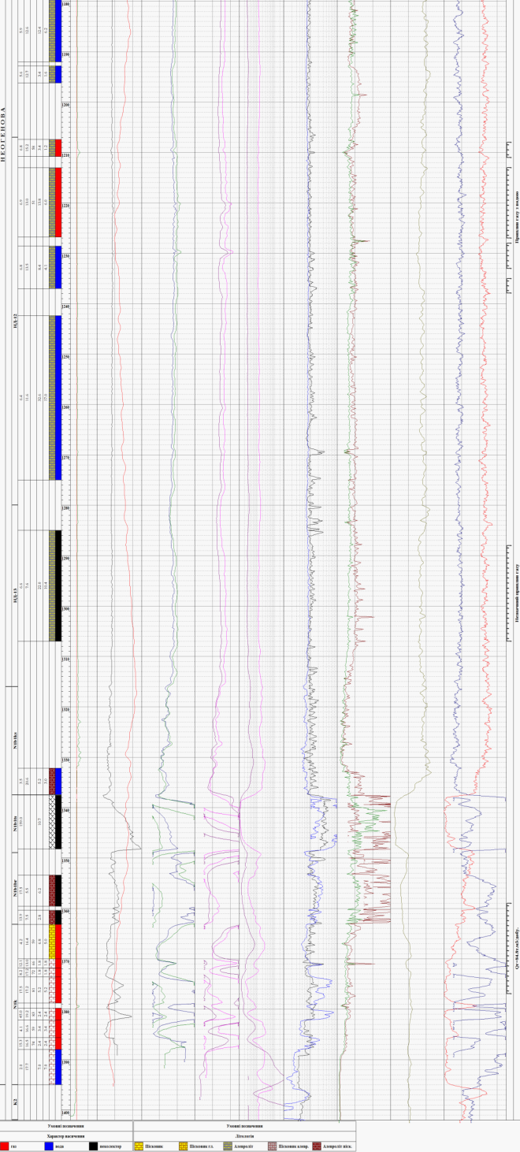
Рис 3.3

3.2.4 Розкриття пластів-колекторів
Розкриття пластів-колекторів, закріплених колоною, проводилося за допомогою перфораторів.
Типи перфораторів:
Кількість отворів на 1 пог. м: 11-18 шт
Застосовувалися перфоратори типу ПКО-89 та інші.
Інтервали перфорації визначалися з допомогою магнітного локатора муфт. Прив'язка перфорації проводилася приладами ПЛТ-9.
Комплекс ГДС, який використовувався, та якість матеріалів дозволили:
Виділити пласти-колектори.
Оцінити коефіцієнти пористості та газонасичення.
Визначити їх ефективну товщину.
Вивченість розрізів свердловин геофізичними методами наведена в таблиці 3.2.
Комплекс ГДС і якість матеріалів, яківикористовувалися для підрахунку запасів вуглеводнів, відповідають вимогам "Технічної інструкції по проведенню геофізичних досліджень в свердловинах".
3.3. Методика інтерпретації результатів геофізичних досліджень у свердловинах
3.3.1. Кореляція розрізів і літологічне розчленування відкладів
Загальна характеристика розрізів свердловин:
На Грабинському газовому родовищі геологічний розріз свердловин, що проходять крізь відклади сармату, карпатію та крейди, представлений осадовими породами.
До колекторів на даному родовищі приуроченіалевролітисті різновиди іпісковики.
За речовинним складом вони є теригенного типу.
За морфологією порового простору - міжзернові.
Сарматські відклади:
Широке розповсюдження: Породи дашавської світи сарматського ярусу широко представлені в Більче-Волицькій зоні Передкарпатського прогину.
Підрозділ: За формою і літологічним складом дашавська світа, яка може містити поклади газу, поділяється на дві підсвіти: верхню і нижню.
Ритмічна будова:Характерна риса сарматських відкладів - це їх ритмічна будова. Кожен ритм розпочинається з тонких прошарків глинистих порід, які поступово збагачуються пісковиковим матеріалом у напрямку вверх по розрізу. Ці прошарки пісковиків і алевролітів, як правило, є колекторами газу.
Інтерпретація даних ГДС:
Для кореляції розрізів і літологічного розчленування відкладів використовувалися комплекси ГДС, які включали:
Електричні методи: СП, КС, МК
Радіоактивні методи: ГК, НГК
Ядерно-магнітні методи: ЯМР
Інтерпретація даних електричних методів:
Криві СП і КС дозволяли виділяти глинисті та піщані прошарки.
Мікрокаротаж (МК) використовувався для деталізації літологічного розчленування та виділення колекторів.
Інтерпретація даних радіоактивних методів:
Гама-каротаж (ГК) використовувався для виділення глинистих та піщаних прошарків та оцінки глинистості порід.
Нейтронний гама-каротаж (НГК) використовувався для оцінки пористості та щільності порід.
Інтерпретація даних ядерно-магнітних методів:
Ядерно-магнітний резонанс (ЯМР) використовувався для оцінки пористості, проникності та нафтогазонасиченості порід.
Комплексна інтерпретація даних ГДС дозволила:
Створити літологічні колонки свердловин.
Виділити колектори.
Оцінити їх пористість, проникність та нафтогазонасиченість.
Провести кореляцію розрізів свердловин.
Важливо зазначити, що методика інтерпретації даних ГДС може варіюватися залежно від геологічних умов та типу використовуваних методів.

Виконаний комплекс геофізичних досліджень у свердловинах Грабинського газового родовища
в інтервалах підрахункових горизонтів.
Таблиця 3.2.

В кінці ритму пісковиково-алевролітисті різновидності майже повністю заміщуються глинистими.
Різка зміна: Ритм сарматських відкладів завершується різкою зміною пісковиково-алевролітистих порід на глинисті.
Туфи та туфіти: В основі глинистих порід, що знаменують закінчення ритму, часто спостерігаються прошарки туфів і туфітів незначної потужності.
В цих породах часто розвинута бантолізація, карбонатизація, присутній пірит, магнезит, ільменіт.
Специфічна характеристика: Підвищений вміст залізистих матеріалів зумовлює своєрідну електричну характеристику порід.
Відображення на діаграмах: Ця характеристика чітко проявляється на діаграмах, отриманих за допомогою електричних методів дослідження, у вигляді різких мінімумів ПЕО (потенційної електричної осі), а іноді й позитивних аномалій ПС (поперечного опору).
Все це широко використовується як корелятив в складнопобудованій товщі нижнього сармату.
Інтерпретація даних ГДС для нижньодашавських горизонтів:
За результатами інтерпретації матеріалів ГДС в нижньодашавських горизонтах (НД-9-13) встановлено, що поклади газу приурочені до відкладів нижньодашавської світи горизонтів НД-12-13, що підтверджено результатами випробування.
Для відкладів цих горизонтів характерна тонкошаруватість, виповнення пачками частозмінних пропластків пісковиків, алевролітів, аргілітів та глин.
Причому співвідношення їх коливається в широких межах, як правило домінують глинисті пропластки.
І тоді геофізична характеристика такого розрізу набуває рис глинистого розрізу і в загальному створює систему неоднорідного колектора.
Вивчення якого геофізичними методами представляє собою складну задачу навіть при умові сприятливих умов проведення ГДС.
Характеристика карпатських відкладів:
Літологія:Переважають пісковики з низьким вмістом глини та карбонатів; Ця особливість відрізняє їх від сарматських відкладів.
Геофізичні характеристики:
На кривих ГДС чітко простежуються, контрастуючи з сарматськими відкладами.
Особливо чітко виражені на тлі товщ, що залягають вище (гіпси та ангідрити тираської світи, глини баранівських верств) та нижче (карбонатні відклади мезозою).
Розпізнавальні ознаки:
Аномально низькі значення ПЕО (потенційної електричної осі).
Підвищена природна гамма-активність, порівняно з пісковиками мезозою
Петрофізичні та рентгеноскопічні дослідження відкладів карпатію:
Детальні петрофізичні та рентгеноскопічні дослідження карпатських відкладів, проведені в лабораторіях ІФІНГ та УкрДГРІ на сусідніх площах, показали, що породи відрізняються між собою мінеральним складом та типом цементу.
Виявлено аномальні колектори, до складу цементу яких входять змішаношаруваті гідрослюдисто-монтморилонітові глини. Ці глини, на відміну від звичайних, знижують питомий опір порід, навіть якщо вони насичені газом.
Закономірності поширення цих аномальних колекторів ще недостатньо вивчені.
Підвищені значення гама-показів не свідчать про глинистість порід. Їх причиною є присутність в цементі елементів уран-торієвого ряду, що й обумовлює підвищену природну радіоактивність.
Ці дослідження дають цінну інформацію про мінеральний склад, тип цементу та властивості карпатських відкладів.
Виявлення аномальних колекторів може мати практичне значення для розвідки та розробки нафтогазових родовищ.
Потрібні додаткові дослідження для кращого розуміння закономірностей поширення аномальних колекторів та їх впливу на властивості порід.
Вплив цементного складу на геофізичні характеристики:
В випадку присутності в цементі відкладів карпатію карбонатної складової питомий електричний опір їх зростає, зменшується природна радіоактивність і пласти з такою характеристикою можна умовно віднести до категорії стардартних, тому що на них поширюються закономірності близькі до загальноприйнятих.
Методи кореляції розрізів на прикладі Грабинського газового родовища:
Комплексний підхід:
Дослідження розрізу свердловин Грабинського газового родовища ґрунтувалося на комплексі методів: ГДС,геологічні методи, фізичні методи
Дані по сусідніх родовищах (Південно-Грабинське, Летнянське, Верещицьке, Північно-Мединицьке) також бралися до уваги.
Різноманітність літологічного складу та відмінності у фізичних властивостях порід різного віку були враховані.
Методи кореляції:
Згідно з методикою, прийнятою в Більче-Волицькій зоні Передкарпатського прогину, для кореляції свердловин використовувалися: Стандартний каротаж; Радіоактивний каротаж; Кавернометрія
3.3.2. Петрофізика
Петрофізичні моделі, покладені в основу виділення колекторів та забезпечення оцінки коефіцієнта пористості і коефіцієнта газонасичення виділених колекторів
Важливість петрофізичних моделей:
Точна оцінка пористості:
Петрофізичні моделі відіграють ключову роль у нафтогазовій промисловості, адже вони допомагають у достовірній оцінці пористості пластів-колекторів.
Пористість - один з найважливіших параметрів, що визначає об'єм нафти або газу, які можна видобути з родовища.
Обґрунтування петрофізичних зв'язків:
Точність оцінки пористості значною мірою залежить від обґрунтування петрофізичних зв'язків.
Ці зв'язки описують залежність між пористістю та іншими петрофізичними параметрами, такими як проникність, щільність, питомий опір тощо.
Використання невірних або неточних петрофізичних зв'язків може призвести до значних помилок при оцінці пористості і, отже, до втрат при видобутку.
Кореляційні зв'язки:
Встановлення кореляційних зв'язків між петрофізичними тагеофізичними параметрами для конкретного типу порід-колекторів на певному нафтогазовому родовищі значно полегшує завдання підвищення достовірності визначення підрахункових параметрів.
Ці кореляційні зв'язки дозволяють використовувати дані геофізичних досліджень, таких як ГДС (гамма-каротаж), для більш точної оцінки пористості без необхідності проведення дорогих та трудомістких свердловинних досліджень.
Переваги використання петрофізичних моделей:
- Більш точна оцінка пористості пластів-колекторів.
- Зниження ризику помилок при оцінці запасів нафти та газу.
- Оптимізація планування розробки родовища.
- Підвищення ефективності видобутку.
Відсутність кернового матеріалу на Грабинському родовищі:
На Грабинському родовищі відбір кернового матеріалу та визначення петрофізичних характеристик в процесі пошукових та розвідувальних робіт не проводився.
Необхідно було узгодити методи узгодження геофізичних даних відкладів сармату, карпатію та крейди даного родовища з породами аналогічного комплексу сусідніх площ, керновим матеріалом які охарактеризовані в достатньому об'ємі, та геологічні розрізи яких мають багато спільного, а літологічна характеристика пісковиків і алевролітів і їх петрофізичні характеристики є аналогічними з відкладами Грабинського родовища, найбільш цінну інформацію з яких отримано на Летнянському родовищі.
Використання даних Летнянського родовища:
Лабораторні дослідження:
В лабораторії фізики пласта УкрДГРІ та лабораторіях петрофізичних досліджень ІФІНГу та ТП "Західукргеологія" було проведено детальне лабораторне вивчення колекторських властивостей кернового матеріалу сарматських відкладів Летнянського родовища.
Було проаналізовано основні петрофізичні залежності, що описують зв'язок між пористістю, проникністю та залишковою водонасиченістю.
Результати досліджень:
Встановлено граничні значення:
Коефіцієнта проникності (Кпргр): 0,16 х 10^-3 мкм^2.
Коефіцієнта відкритої пористості (Кпгр.): 9%.
Залишкової водонасиченості (Кзал.вгр): 63%.
Важливо:
Ці граничні значення характеризують колекторські властивості сарматських відкладів Летнянського родовища.
Вони можуть бути використані для оцінки потенціалу цих відкладів як резервуарів для нафти та газу.
Знання граничних значень дозволяє оптимізувати планування розробки Летнянського родовища.
Визначення нижньої межі пористості:
Нижня межа пористості (Кпгр) = 9% ґрунтується на встановленому граничному значенні проникності (Кпргр) = 0,16 х 10^-3 мкм^2.
Цю величину також можна визначити за допомогою діаграм залежності проникності від пористості [9,10], а також за залежністю коефіцієнта відкритої пористості від глинистості.
Залежності коефіцієнта проникності та пористості
Графік залежності Кпр=f(Кп)
Для відкладів карпатію та крейди використовується графік залежності міжпористості Кпр=f(Кп)ікоефіцієнтами проникності, який зображено на рис.3.3.
За результатами лабораторних досліджень граничне значення коефіцієнта проникності Кпргр=0,272х10-3мкм2 відповідає граничному значенню коефіцієнта відкритої пористості Кпгр.=8,3%.
Рівняння для Рп=f(Кп) та Рн=f(Кв)
Для коллекторів сарматських відкладів Грабинського родовища використано вивчені та встановлені для колекторів сарматських відкладів Летнянського газового родовища зв'язки:
відносного електричного опору пласта від пористості Р=f(Кп);
залежності коефіцієнта збільшення питомого електричного опору від водонасичення Рн=f(Кв).
Ці зв'язки описуються рівняннями 3.1 та 3.2:
Рп=5296 Кп^{-1,8435} R2=0,9501 (3.1)

Рн=3499 Кв^{-1,7926} R2=0,9797 (3.2)
Де:
К_{в} – коефіцієнт водонасичення.
К_{п} – коефіцієнт відкритої пористості, %;
Р_{п} – відносний опір;
Р_{н} – коефіцієнт збільшення опору;
Графіки залежностей Рп=f(Кп) та Рн=f(Кв):
Графіки рівнянь 5.1 та 5.2 наведені на рис.5.5 та рис.5.6 відповідно.
Ці графіки показують залежність відносного електричного опору пласта (Рп) від коефіцієнта відкритої пористості (Кп) та залежність коефіцієнта збільшення питомого електричного опору (Рн) від коефіцієнта водонасичення (Кв) для коллекторів сарматських відкладів Грабинського родовища.
Типи колекторів карпатських відкладів:
Два типи колекторів:
Після ретельного петрофізичного дослідження продуктивних відкладів карпатію було виділено два типи колекторів, представлені пісковиками:
- З різним ступенем цементації:
З фільтраційно-ємнісними характеристиками від низьких до високих.
По ГДС мають звичайну характеристику.
- Слабозцементовані:
Характеризуються середніми та високими фільтраційно-ємнісними властивостями.
Не зберігають своїх структурних особливостей при взаємодії з водою
Залежності Р=f(Кп) та Рн=f(Кв) для пісковиків карпатію-мезозою:
Рівняння для Рп=f(Кп) і Рн=f(Кв):
Для пісковиків карпатію-мезозою із звичайною геофізичною характеристикою використані залежності Р=f(Кп) та Рн=f(Кв), які описуються рівняннями 5.3 та 5.4:
Р_{п}=2550,2 К_{п}^{-1,7117} R²=0,9395 (3.3)

R²=0,9596 (3.4)
Де:
Кв – коефіцієнт водонасиченості
Кп – коефіцієнт відкритої пористості, %;
Рп – відносний опір;
Рн – коефіцієнт збільшення опору;
Графіки рівнянь 3.3 та 3.4 наведені на рис.3.8 та рис.3.9\\ відповідно.
Ці графіки показують залежність відносного електричного опору пласта (Рп) від коефіцієнта відкритої пористості (Кп) ізалежність коефіцієнта зростання питомого електричного опору (Рн) від коефіцієнта водонасиченості (Кв) для пісковиків карпатію-мезозою з звичайною геофізичною характеристикою.
Рівняння для Рн=f(Кв):
В карбонатних колекторах крейдових та юрських відкладів застосовується залежність Рн=f(Кв), яка має наступний аналітичний вираз:
Р_{н}=3499К_{в}^{-1,7926} R²=0,9797 (3.5)
3.3.3. Виділення колекторів, пористості, визначення ефективних товщин, газонасиченості і визначення положення контактів
Порові теригенні колектори:
Характеристика теригенних колекторів:
Порові теригенні колектори мають ряд стійких ознак:
Кількісні критерії: Ці критерії чітко розмежовують колектори та непроникні породи за показниками проникності та деякими геофізичними характеристиками.
Чітко визначені ознаки: Наявність чітких ознак та кількісних критеріїв полегшує ідентифікацію порових колекторів.
Прямі якісні ознаки:
Прямі якісні ознаки порового колектора зумовлені проникненням у пластфільтрату промивальної рідини, що сприяє: формуванню глинистої кірки на стінках свердловин, зоні проникнення фільтрату бурового розчину в пласт.
Ознаки проникнення при розбурюванні теригенних колекторів:
Зменшення діаметра свердловини, зафіксоване на кривій кавернометрії та профілеметрії.
Зміна опору ґрунту в залежності від глибини дослідження:
- Мікрокаротажу (МК).
- Бокового каротажного зондування (БКЗ).
- Комплексу бокового каротажу (БК).
- Бокового мікрокаротажу (МБК).
- Індукційного каротажу (ІК).
Побічні якісні ознаки:
Аномалії на кривій ПС при низької глинистості (ηгл<0,4).
Низькі показники гама-активності кривих ГК.
Виділення колекторів за даними непрямих кількісних критеріїв:
Виділення колекторів за даними непрямих кількісних критеріїв ґрунтується на комплексному аналізі даних ГДС, включаючи:
Криві ПС, ПСМ, ГК, МК, БК, ІК.
Щільність, пористість, газонасиченість, коефіцієнти проникності.
Використання петрофізичних моделей
Важливість петрофізичних моделей:
Петрофізичні моделі, описані в попередніх розділах, використовуються для:
Визначення пористості та газонасиченості колекторів.
Оцінки ефективних товщин.
Визначення положення контактів.
Інтерпретація даних ГДС:
Інтерпретація даних ГДС проводиться з урахуванням:Типу колекторів, їх петрофізичних характеристик, геологічних особливостей родовища
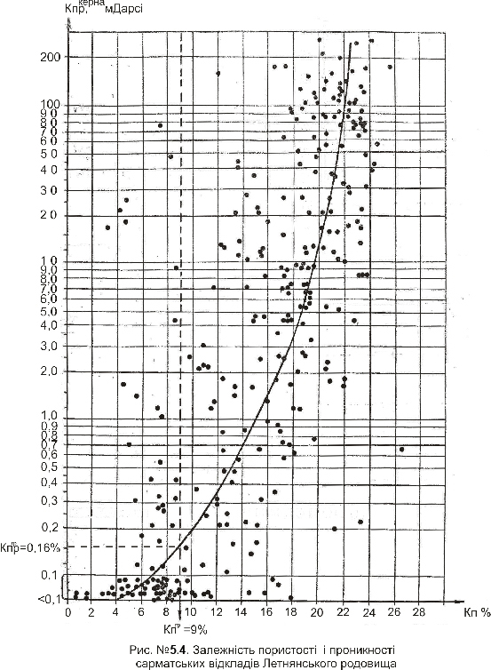

Рис. 3.4 Графічне відображення залежності коефіцієнта пористості (Кпр) від коефіцієнта проникності (Кп) для сарматських відкладів Летнянського родовища.
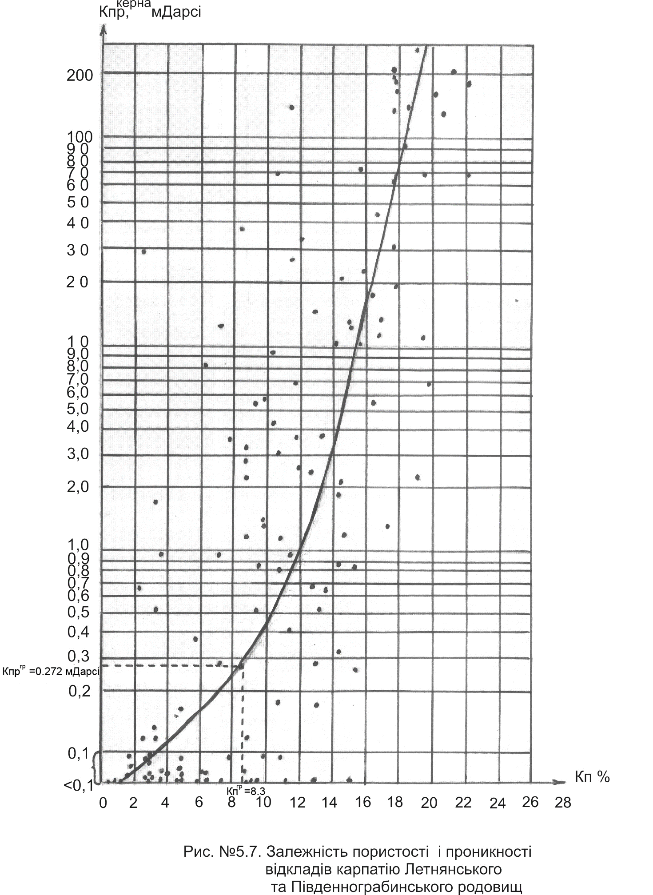

Рис. 3.5 Графік залежності Кпр=f(Кп) для відкладів карпатію
Летнянського та Південно-Грабинського родовищ.
Рис.3.6 Графічне відображення залежностіРп=f(Кп) для сарматських відкладів Летнянського родовища

Рис. 3.7Графічне відображення залежностіРн=f(Кв) для сарматських відкладів Летнянського родовища
Рн=3499Кв^{-1,7926}
R²=0,9797
Рп=10078Кп^{-2,0041}
R²=0,9450
Рп=2550,2Кп^{-1,7117}
R²=0,9395

3.8 Графік залежності Рп=f(Кп) для відкладів карпатію
Летнянського та Південно-Грабинського родовищ

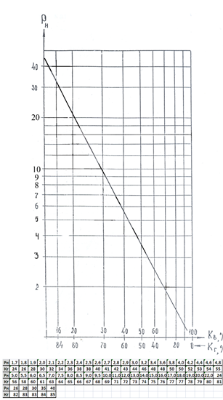
Рис 3.9 - Залежність Рн=f(Кв) для Летнянського родовища (пісковики карпатію зі звичайною геофізичною характеристикою).
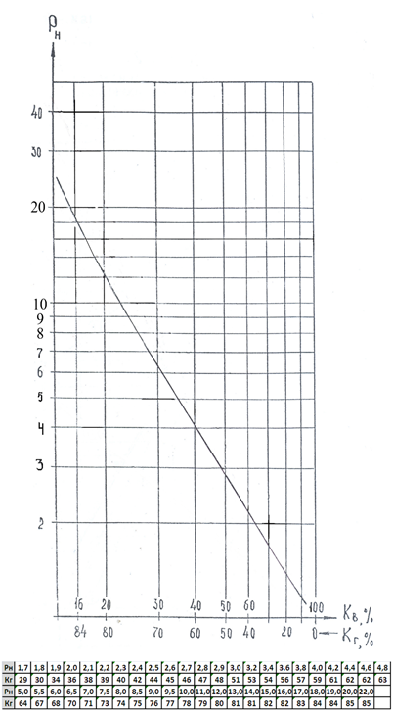
Рис.3.10 – Залежність Рн=f(Кв) для Лятнянського родовища (вапняки мезозою)
Визначення положення контактів ґрунтується на комплексному аналізі даних ГДС, включаючи криві ПС, ПСМ, ГК, МК, БК, ІК, щільність, пористість і газонасиченість та інші геофізичні характеристики, які можуть бути інформативними для даного типу родовища.
Методи, що використовуються на Грабинському родовищі для теригенних колекторів проводять аналіз кривих ГК з урахуванням фону глинистості, використовують методи співвідношення амплітуд (МСГ) та комплексний метод, що поєднує аналіз даних ГК, МК, БК.Для карбонатних колекторів використовують аналіз кривих ПС, ПСМ з урахуванням даних про тип колектора та його петрофізичні характеристики, метод щільності та комплексний метод, що поєднує аналіз даних ПС, ПСМ, ГК, БК.
3.3.4. Визначення ефективних товщин
Загальні принципи:
Ефективна товщина - це товщина колектора, насиченого нафтою або газом, за винятком непроникних прошарків (заглинизованих, ущільнених).
Методи визначення ефективних товщин:
Для однорідно насичених колекторів:
Різниця між загальною товщиною колектора та сумарною товщиною заглинизованих та ущільнених прошарків-неколекторів.
Для тонкошаруватих пластів:
Використання сумарних показань ГДС з урахуванням залежностей між цими показаннями, загальною та ефективною товщинами колекторів, а також сумарною товщиною глинистих непроникливих прошарків.
Критерії для визначення ефективних товщин:
Якісні та кількісні дані ГДС, особливо:
- ГК (гамма-каротаж).
- МК (мікрокаротаж).
- АК (акустичний каротаж).
- Кавернометрія.
Формула для визначення ефективної товщини:
h_{еф}=h_{заг}-Σh_{глин}-Σh_{щільн} (3.6)
Де:
hщільн - потужність щільних пропластків;
hзаг - загальна потужність колектора;
hеф - ефективна потужність колекторської пачки
hглин - потужність глинистих пропластків;
Петрофізичні основи визначення коефіцієнта пористості (Кп):
Як вже зазначалося, петрофізичною основою для визначення Кп за даними ГДС служать кореляційні залежності:
Типу "керн-керн".
Типу "керн-геофізика".
Ці залежності пов'язують Кп з геофізичними характеристиками:Питомий електричний опір (Р), коефіцієнт глинистості (αпс), щільність (ρ), час пробігу повздовжньої хвилі (ΔТ) таінші характеристики.
Використання петрофізичних параметрів: Для визначення Кп на Грабинському родовищі використовувалися петрофізичні параметри, які лягли в основу кореляційних залежностей, встановлених для аналогічних відкладів на сусідніх родовищах:
Летнянське родовище.
Південно-Грабинське родовище.
Визначення Кп за методом акустичного каротажу (АК):
Оцінка глинистості: Враховуючи високу глинистість колекторів нижньодашавських горизонтів Грабинського родовища, оцінка глинистості проводилася за залежністю, встановленою для Летнянського родовища:
С_{гл}=0,619+0,3916ΔІγ² (3.7)
Де:
ΔІγ = (Іγх - Іγmin) / (Iγmax - Iγmin) - подвійний різницевий параметр;
Сгл - коефіцієнт глинистості;
Iγmax,Іγх, Iγmin - відповідно значення природної радіоактивності.
Визначення Кп для відкладів карпатію та мезозою використовувалося рівняння для аналогічних порід Летнянського родовища:
С_{гл}=0,001+0,52 ΔІγ +0,68ΔІγ² - 0,96 Δіγ³ +0,76 Δіγ⁴ (3.8)
Коефіцієнт пористості (Кп) визначався за даними АК з урахуванням глинистості по методу ГК за залежністю, встановленою для Летнянського родовища:
К_{п}=-123,66+8,38ΔІγ+0,8449ΔТ-1,06857х10³ΔТ² (3.9)
Де:
ΔТ - інтервальний час проходження повздовжньої хвилі, мкс/м.
Графічне зображення залежностей:
Графічний вид рівнянь 3.7, 3.8, 3.9 наведений на рис. 3.11, 3.12

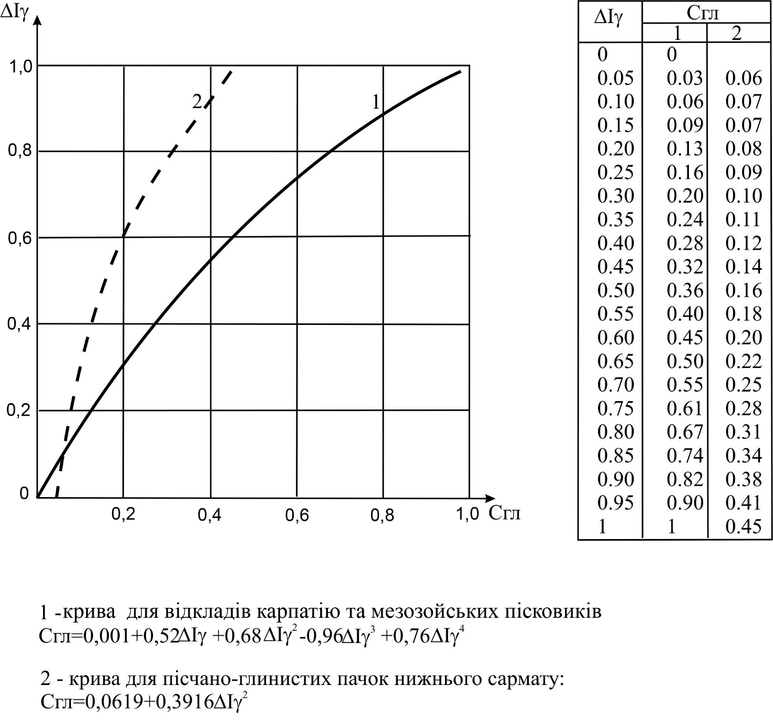

Рис 3.11Палетка для інтерпретації даних ГК з метою оцінки глинистості пісковиків Летнянського родовища
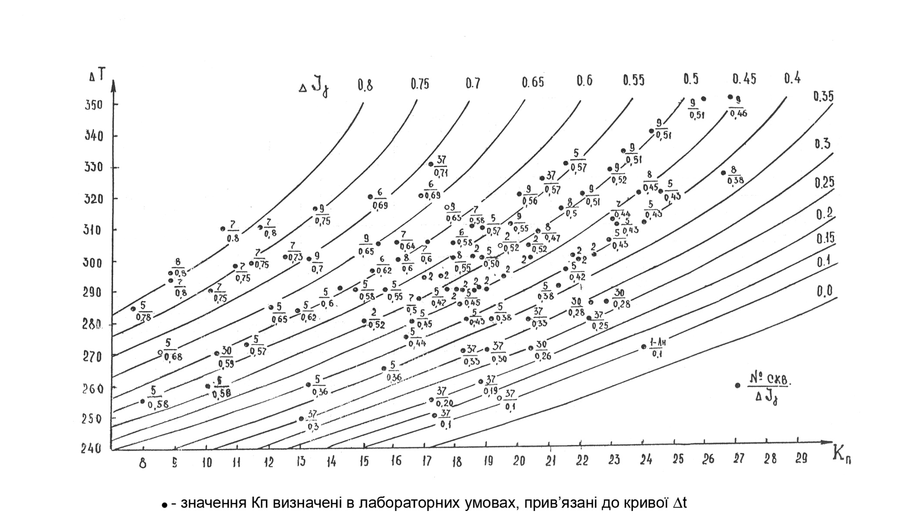

Рис.3.12 Палетка для визначення коефіцієнта пористості за даними АК
для сарматських відкладів Летнянського газового родовища
Визначення коефіцієнта пористості відкладів карпатію та мезозою: Визначення Кп для відкладів карпатію Грабинського родовища використовувалася залежність, встановлена для аналогічних відкладів Летнянського та Південно-Грабинського родовищ:
Кп = -35,355 + 0,20505ΔТ - 3,4Δіγ (3.10)
Де:
Кп - коефіцієнт пористості;
ΔТ - інтервальний час пробігу повздовжньої хвилі, мкс/м;
ΔІγ - подвійний різницевий параметр природної радіоактивності.
Графічний вид рівняння наведений на рис. 3.12
Для мезозойських відкладів використовувалася залежність:
Кп = 28,821 + 0,1805ΔТ - 4,3ΔІγ (3.11)
Де:
Кп - коефіцієнт пористості;
ΔТ - інтервальний час пробігу повздовжньої хвилі, мкс/м;
ΔІγ - подвійний різницевий параметр природної радіоактивності.
Визначення Кп длякарбонатних колекторів мезозойських відкладів використовувався метод рівняння середнього інтервального часу:
Кп = (ΔТпл – ΔТск)/(ΔТрід – ΔТск) х Сгл[(ΔТгл – ΔТск)/(ΔТрід – ΔТск)] (3.12)
Де:
Кп - коефіцієнт пористості;
ΔТпл - інтервальний час пласта;
ΔТск - інтервальний час скелета породи;
ΔТрід - інтервальний час пластової води;
ΔТгл - інтервальний час чистих глин;
Сгл - коефіцієнт глинистості.
Для розрахунків прийняті наступні значення:
ΔТск = 155 мкс/м;
ΔТрід = 660 мкс/м.
Визначення коефіцієнта пористості за даними методу НГК
Залежність для визначення коефіцієнта пористості:Для визначення коефіцієнта пористості (Кп) за даними методу НГК використовувалася залежність з використанням подвійного різницевого параметра ΔІnγ:
lg(W) = 1.68 - 1.56 ΔІnγ (3.13)
Де:
W - вміст водню;
ΔІnγ - подвійний різницевий параметр природної гама-активності.
Розрахунок дійсної пористості використовують формулу для визначення дійсної пористості глинистих колекторів:
Кп = W - Кглωзв. (3.14)
Де:
Кп - дійсна пористість;
W - водневміст або пористість, визначена за даними НГК у глинистих породах, %;
Кгл - глинистість, %;
ωзв - вміст зв'язаної води для глин (ωзв≈0.3).
Розрахунок подвійного різницевого параметра ΔІnγ:
Методика двох опорних пластів: Розрахунок подвійного різницевого параметра ΔІnγ проводився за методикою двох опорних пластів з метою нормування кривих радіоактивного каротажа:
ΔІnγ = (Inγх - Inγmin) / (Inγmax - Inγmin) (3.15)
Де:
ΔІnγ - подвійний різницевий параметр природної гама-активності;
Inγх - значення НГК в виділених пластах;
Inγmin - значення НГК в глинах;
Inγmax - значення НГК в щільному пласті.
Визначення коефіцієнта газонасичення:
Загальні відомості: Коефіцієнт газонасичення (Кг) - це важлива характеристика колекторів, яка використовується для оцінки їх здатності утримувати газ. Кг визначається як відношення об'єму пор, заповнених газом, до загального об'єму порового простору породи.
Методи визначення Кг: Традиційний метод ґрунтується на використанні питомих електричних опорів (ПЕО) продуктивних пластів і петрофізичних залежностей Рп=f(Кп) та Рн=f(Кв).Метод камерних досліджень: ґрунтується на визначенні залишкової водонасиченості та ПЕО зразків порід в камері при встановленому тиску.
Визначення Кг традиційним методом для теригенних гранулярних колекторів Грабинського родовища.Використовувався традиційний метод з ПЕО продуктивних пластів та петрофізичних залежностей, встановлених для сарматських відкладів Летнянського родовища:
Рп=f(Кп) - рис. 3.6, 3.7.
Рн=f(Кв) - рис. 3.8, 3.9.
Розрахунок питомого опору газоносного пласта при повному водонасиченні (ρпв):
ρпв = Рп·ρвt, (3.16)
Де:
ρпв - питомий опір газоносного пласта при повному водонасиченні;
Рп - відносний опір;
ρвt - питомий електричний опір пластової води при температурі пласта (таблиця 3.1, рис. 3.2).
Обмеження методу: Не завжди придатний для колекторів Грабинського родовища через, низьку мінералізацію пластових вод, низькі ПЕО продуктивних пластів.
Визначення Кг методом камерних досліджень для відкладів зовнішньої зони Передкарпатського прогину.Рекомендується залежність для встановлена на зразках порід в камері при встановленому тиску з одноразовим визначенням залишкової водонасиченості та ПЕО (рис. 3.13).
Використовувалася для визначення Кг Грабинського газового родовища:
Кв. зв. = 125,9 × е^(-0,0727Кп) (3.17)
Кв. зв. - коефіцієнт зв'язаної води.
Визначення Кг:
Кг = 1 - Кв, (3.18)
Де:
Кг - коефіцієнт газонасичення;
Кв - коефіцієнт водонасичення.

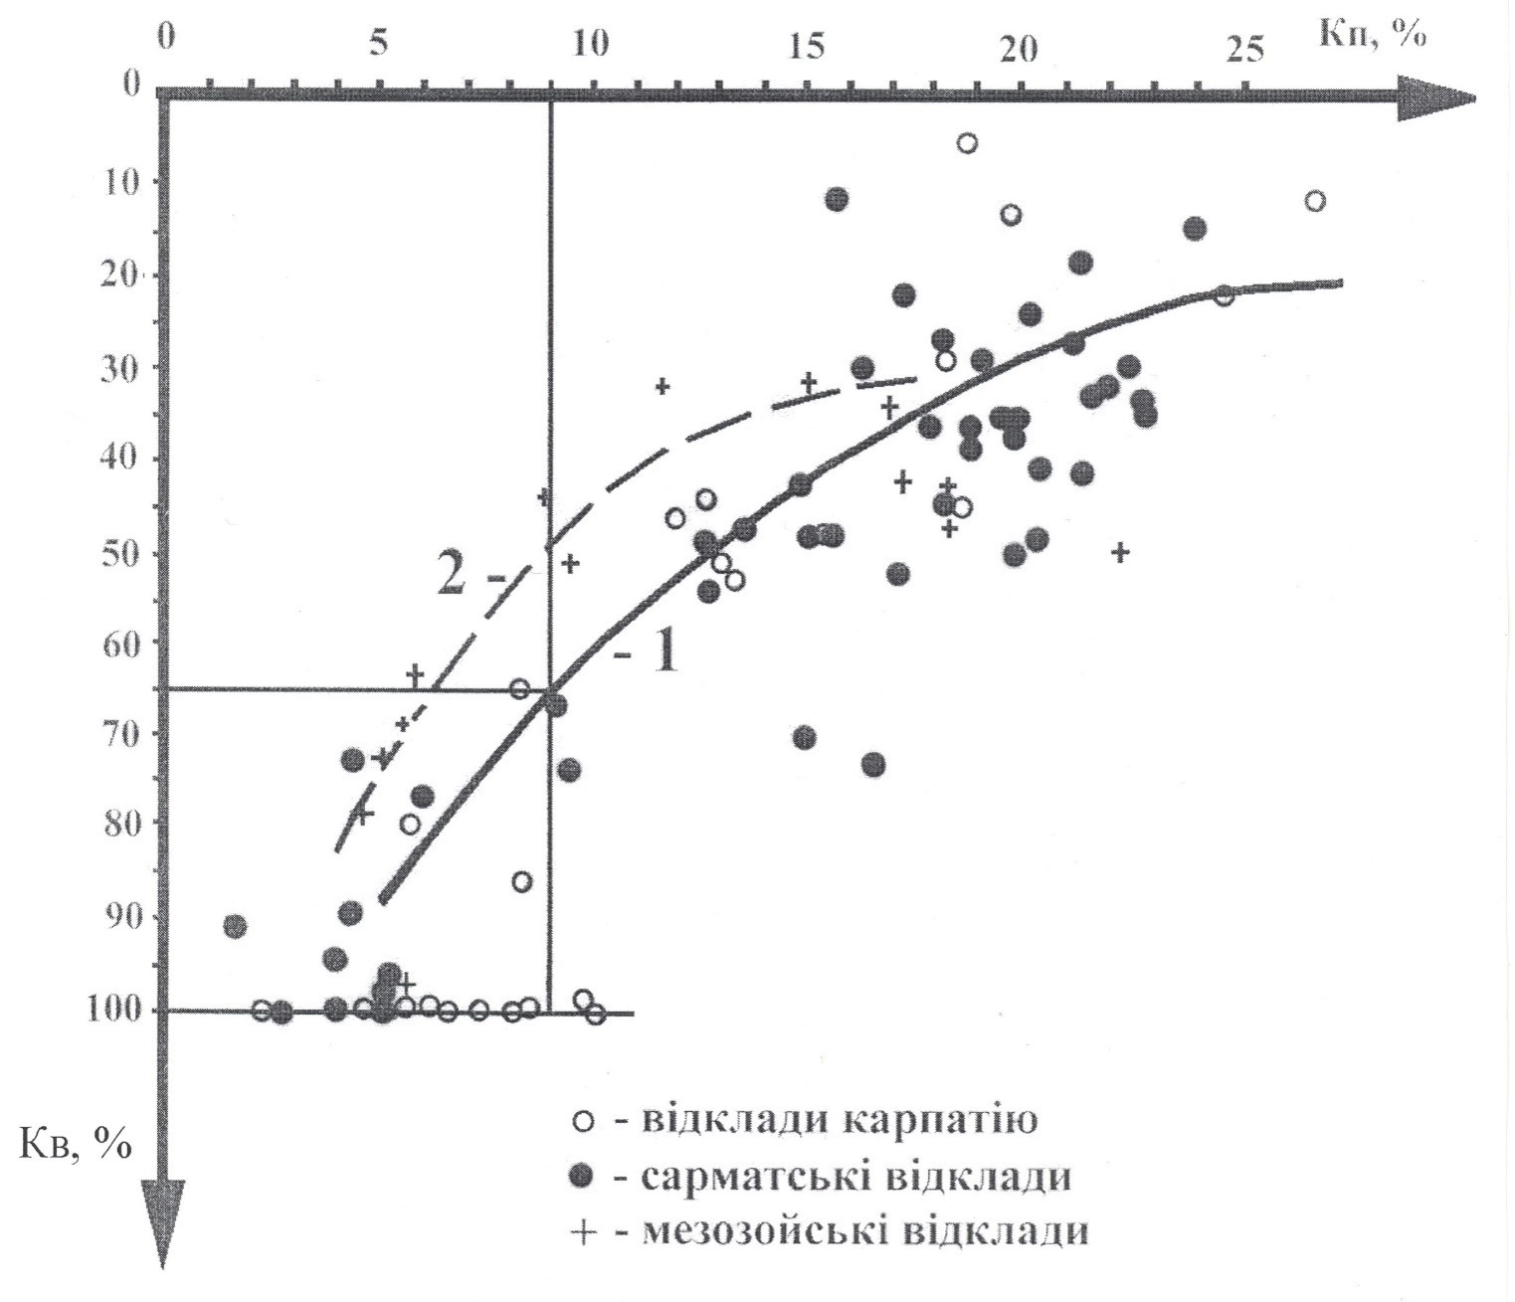

Рисунок 3.13 Графік залежності Кв.з.=f(Кп) для відкладів зовнішньої зони Передкарпатського прогину.
Коефіцієнт газонасичення в зоні граничного газонасичення:
В зоні граничного газонасичення:
Рухлива вода відсутня.
Кв = Кв.зв. (3.19)
Розрахунок ефективної пористості (Кп.еф):
Використовується залежність Кв.зв = ƒ(Кп).
Кп.еф = Кп (1 - Кв.зв) (3.20)
Де:
Кп.еф - ефективна пористість;
Кп - відкрита пористість;
Кв.зв - коефіцієнт зв'язаної води.
Розрахунок коефіцієнта газонасичення (Кг.гр):
Кг.гр = Кп.еф / Кп = 1 - Кв.зв (3.21)

Граничні значення Кпр, Кп, Кг:
Для продуктивних відкладів Грабинського родовища прийняті граничні значення. Для Нижньодашавських відкладів: Коефіцієнт проникності (Кпргр) = 0,16·10⁻³ мкм²; Коефіцієнт відкритої пористості (Кпгр) = 9%.Для відкладів карпатію та мезозою: Кпргр = 0,272·10⁻³ мкм²; Кпгр = 8,3%. Рекомендовані параметри для підрахунку запасів Грабинського газового родовища наведені в таблиці 5.3.
Основними джерелами інформації для визначення типу флюїду (газ або вода) в пласті є дані електричних методів ГДС (БКЗ, БК, ІК), а інші геофізичні методи мають допоміжну роль.
Методика визначення:
Порівняння питомого опору пласта (ρп) та опору пластової води (ρн) з критичними значеннями (ρп.кр. та ρн.кр.). Якщо ρп і ρн перевищують ρп.кр. та ρн.кр., то в пласті ймовірно газ. Залежність ρн.кр. від коефіцієнтів водонасиченості К_{в} порід. Критичні значення ρп.кр. та ρн.кр.
Для Грабинського родовища:
Експериментальні дослідження для визначення ρп.кр. та ρн.кр. на керновому матеріалі не проводились.Граничне значення коефіцієнта газонасичення (Кггр) прийнято 50%, згідно з літературними джерелами та даними про запаси на площах Більче-Волицької зони.
На Грабинському родовищі не було проведено дослідження з метою поділу колекторів на водо- та газоносні за даними ρп через малу кількість доступних даних.
Контакт "газ-вода" визначено безпосередньо в 2 свердловинах:
Свердловина №1-Грабинська - відклади карпатію, глибина 1388,0 м(-1127,5м).
Свердловина №9-Грабинська - горизонт НД-12, глибина 1372,0 м (-981,5 м).
Підтвердження підрахункових параметрів:
Результати випробування газонасичених відкладів:Горизонт НД-12-13, відклади карпатію, відклади крейди. Підтверджують підрахункові параметри для продуктивних відкладів, а також значення, встановлені за даними геофізичних методів

(Таб. 3.3) Узагальнена таблиця геофізичних даних та розрахункових параметрів продуктивних пластів.

Висновок
В результаті проведення геологорозвідувальних робіт на Грабинському газоконденсатному родовищі, за даними комплексу методів ГДС вивчений геологічний розріз осадового чохла на площі родовища, вивчено літологостратиграфічну характеристику розрізу і розміщення продуктивних пластів, їх фільтраційно ємнісні властивості, описано фізичні основи кожного методу запроектованого комплексу.
Проведені обсяги геофізичних досліджень на розрізах свердловин Грабинського газового родовища дозволили здійснити їх літостратиграфічний аналіз, виділити пластові горизонти і визначити їх насиченість газом.
Для оцінки пористості та насиченості використовувалися петрофізичні залежності, побудовані на основі обробки результатів аналізу кернового матеріалу, взятого з свердловин Летнянського та Південно-Грабинського газових родовищ.
Ефективні товщини продуктивних пластів були визначені в результаті комплексної інтерпретації геофізичних даних з урахуванням критичних значень геофізичних параметрів, що мають вплив на колекторські властивості, а також на нижні межі пористості.
Визначення пористості проводилося за даними методу акустичного каротажу та за даними нейтронного гамма-каротажу. Вибір акустичного каротажу, як основного методу для визначення пористості, рекомендовано через менші похибки в оцінці Кп, які мають стохастичний характер.
Коефіцієнти нафтогазонасиченості продуктивних пластів розраховувалися за традиційним методом опорів з використанням даних електричних методів залежностей Рп=f(Кп) та Рн=f(Кв), які були розраховані для відкладів сармату, карпатію та крейди Летнянського та Південно-Грабинського газових родовищ, а також залежності залишкової водонасиченості від пористості Кв.зв=ƒ(Кп), встановленої для колекторів Летнянського газового родовища.
Отримані параметри для продуктивних відкладів нижньо дашавських горизонтів, відкладів карпатію та крейди Грабинського газоконденсатного родовища, визначені за даними геофізичних методів, детально характеризують пласти колектори з точки зору їх розрізу і площі. Вони рекомендовані для підрахунку запасів газу.
Комплекс геофізичних методів для визначення підрахункових параметрів на Грабинському газоконденсатному родовищі, який запроектований в даній бакалаврської роботі я вважаю ефективним і достатнім для визначення під рахункових параметрів.
Дані методи досить добре справляється з вирішенням наступних завдань:
-визначення питомого електричного опору незміненої частини пласта, зони проникнення фільтрату бурового розчину з оцінкою глибини витіснення пластових флюїдів;
-оцінка положення водонафтових та газорідинних контактів;
-виділення і оцінка параметрів радіальних неоднорідностей в області проникнення, в тому числі скупчень солоної пластової води, як прямої якісної ознаки присутності рухомих вуглеводнів в колекторах.

СПИСОК ВИКОРИСТАНИХ ДЖЕРЕЛ

1. Галузевий стандарт України. Геофізичні дослідження та роботи у нафтогазових свердловинах. Основні вимоги. Київ, 2000р., 400с.
2. Звіт про науково-дослідну роботу “ Геолого-економічна оцінкаПівденно-Грабинського газового родовища Львівської області”, 2015р.

3. Визначення підрахункових параметрів колекторів для геолого-економічної оцінки запасів газу Верещицького газового родовища Львівської області”, 2012р.
4. Звіт “Геолого-економічна оцінка Летнянского газоконденсатного родовища Львівської області”, Стрий, 2015р.
5. Грицишин В.І., Гранін О.А. та ін. Комплексне вивчення колекторів нафтових і газових родовищ Передкарпаття. Фонди ІФНТУНГ,1990р.
6. Інструкція про зміст, оформлення та порядок подання в ДКЗ України матеріалів геолого-економічної оцінки родовищ нафти і газу. Київ, ДКЗ України, 1999р

